二．产品
2.1 产品概述
“脉搏跳动监控腕带”是一款针对需要特殊护理人群的产品。它以监控人的心跳为主要功能，能对人心跳的异常改变做出及时的警报，提醒有关人员采取必要的救护措施，避免不必要的损失。在对受测人员的使用试验中，该产品的准确度约为90%~95%。主要可用于有婴儿，老人及需要特殊护理的人员。
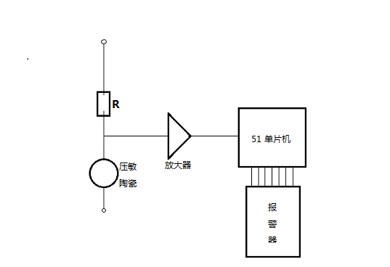 图 2.1

如图2.1所示。该产品由两大部分组成，即心跳测控器和报警器组成。心跳测控器可以监控使用者每一分钟心跳次数；报警器将在每分钟心跳次数超过正常范围时及时做出警报，通知救护人员。

2.1.1功能介绍
围绕着监控功能和警报功能，本产品可分为两大系统：
●心跳监控系统
心跳监控器是由压敏陶瓷电路为中心感受心脏跳动，经放大器将脉冲信号放大后传入51单片机中处理，将脉冲信号还原成电信号传入报警器中。

●及时报警系统
经过51单片机统计过的数据最终传入到报警器中，经报警器中的统计器统计后如一分钟心脏跳动次数低于60次或高于120次时报警器将会发出警报。

2.2 产品优势
（1）51单片机市场参考价￥49.8，一个压敏陶瓷市场参考价大约在，一个迅达博通心跳监护腕带的市场参考价大约是，为一个广大消费者所能接受的价格；
（2）整个腕带简洁、精巧，方便携带与使用；
（3）腕带可按使用者自己的喜好改成各类样式，如中国结式，运动护腕式等等;
（4）腕带上的计数器可根据使用者自身需求而制定计数范围。
2.3 技术描述
心跳监控系统
脉搏跳动的同时向外不断发射着脉冲信号，压敏陶瓷以其对压力信号良好的感知可以接收到有脉搏发出的脉冲信号。由压敏陶瓷检测到的脉冲信号经放大器放大后传入51单片机中处理后将脉冲信号还原成电信号再传入报警器中。

及时报警系统
报警系统由计数仪和报警器组成，经过51单片机统计过的数据最终传入到报警器中，经报警器中的计数仪统计一分钟跳动的次数，如一分钟心脏跳动次数低于60次或高于120次时报警器将会发出警报。
计数器上带有USB接口，可连接到电脑上的主程序中修改计数仪的计数范围。因对于不同的人群，心脏的跳动次数往往不同，比如婴儿的心脏的跳动次数往往高于成年人，而运动或是情绪激动时，心脏的跳动往往又高于安静状态下的。故对于不同人群而言需定不同的计数范围才能使博通发挥出最佳效果。
目前，我们已对产品的技术结构和部分核心技术申请了发明专利，公示中的技术发明专利见附件。
2.3.1产品创新
（1）目前现有的心跳检测设备主要是医院中的心脏节律管理设备，心脏监测、诊断设备，末梢血管设备，电生理导管等，这些设备往往体积较大，存放在重症病房中，且目前市场参考价都在US $ 3730~US $ 5740，一般的家庭无法支付这笔费用住家中也没有空间摆放大型医疗设备；
（2）整套产品采用分零件组装设计，任何一个部件损坏都可以立即更换，方便，便宜，操作简单，消费者甚至可以自行更换；
（3）针对不同的人群我们将产品分为成老人报警器和婴儿报警器，可以更好的发挥脉搏监控器的功能。
2.3.2产品先进性
（1）我们的产品针对不同的人群采取不同功能的组合，方便快捷，可以更好的为广大消费者服务；
（2）产品本身所采用的部件都是可以从市场上轻易卖到的产品，而且组装方便，一旦出现问题任何人都可以方便维修。
2.4 未来产品
如前所述，博通是本公司研发的第一代产品，一旦为市场所认可，为消费者所信任，公司将继续研发后续升级产品，在监测方面找寻并研发精确度更高的部件来监测脉搏的跳动，是监测效果最大程度提高。另外，本公司正在试验用小型存储卡将脉搏一个星期或是一个月的跳动情况记录下来，以便于医生对心脏病或是患有其他心脏疾病的病人的治疗。
2.5 适用人群
（1）家中有还不具有行为能力的小孩年迈的老人的人；
（2）看护所、疗养院等有需要照顾的人；
（3）患有心脏病或是其他心脏疾病的患者。

三、市场
3.1市场分析
总述：市场分析是一个科学系统的工作，直接影响着企业发展的战略规划、产品营销方案的设计、公司投资方针的制定以及未来发展方向的确定。市场分析并非单纯从某一个层面对市场进行评价，要得到有实际价值、具有指导意义的结论，就必须从专业的角度对市场进行全面细致的分析。如此，才能时刻保持着清晰的发展思路，不因纷繁的信息而迷失，在日益激烈的市场竞争中立于不败之地。
3.11产品开发的背景与需求分析
随着科技发展的不断提高，生命科学与信息科学的结合越来越紧密，出现了各种新颖的脉搏测量仪器，特别是电子脉搏仪的出现，使脉搏测量变得非常方便，脉诊在我国已经有2600多年的临床实践，是我国传统中医的精髓，但我国传统医学采用的“望、闻、问、切”的手段进行病情诊断，受人为的影响比较大，测量精度不高，科技的创新，脉搏测试不再局限于传统的人工测试法或听诊测试法脉搏测量可以利用，电子仪器测量出精度更高的数据。
人体脉搏信号中包含丰富的生理信息，也逐渐引起了临床医生的很大兴趣，达到了方便、快捷、准确在测量脉搏的目的，随着电子测量技术的迅速发展，现代电子测量仪器以极快的速度向数字化、自动化的方向发展。制成的脉搏测量仪器性能良好，结构简单，有较好的应用和推广价值。
过去“养儿防老”的传统观念正在改变，50.3%的老年人不再愿意依靠子女养老，而是将参加养老保险作为养老意愿的首选；在城市，空巢老人家庭已占到49.7%。这是记者从今天上午全国老龄工作委员会发布的《中国城乡老年人口状况追踪调查》中了解到的。我国老人人数居世界首位。调查显示，到2006年底，我国60岁及以上老年人口数为1.49亿人，占总人口比重的11.3%，占全球老年人口的21.4%，居世界首位，约相当于整个欧洲60岁及以上老年人口的总和。且老龄化增长速度快，年均增长率高达3.2%，几近总人口增长速度的5倍。
近年来，“空巢”老人家庭比例显著增加，城市地区中，49.7%的老人独自居住，老年人日常生活需要全护理和照料的比例已上升至9.3%。所以我们公司特意研发脉搏测控仪，以减轻年轻人的压力，同时为了及时满足老人的需求及帮助，减少因心脏病发生而不能及时治疗留下的遗憾。
现在的社会是一个高速发展竞争激烈的大舞台，时间就是金钱的观念越来越被更多的年轻人接受。很多年轻的父母为了节省时间，一边忙家务一边看孩子，很多婴幼儿因为父母不在身边而意外受到伤害，尤其是心脏功能弱的小孩，由于与不能与父母沟通及时告知父母身体状况造成很多小孩因耽误治疗而留下遗憾。而且在很多公益事业单位一位工作人员照顾多名心脏病婴幼儿，她们的工作量很大。我们我们公司针对这几点作为研发动机，研制出适合婴幼儿带的脉搏测控表，以帮助父母更好的呵护孩子。

3.12调研分析
经过上网查看、图书文献的阅读及实际情况的调研，了解到脉搏是关系人体健康的最基本条件。脉搏是临床检查和生理研究中常见的生理现象，包含了反应心脏和血管状态的重要生理信息。人体脉象中富含着心脏、内外循环和神经等系统的动态信息。通过对脉搏波检测得到的脉波图含有许多诊断价值的信息，可以用来预测人体某些器脏结构和功能的变换趋势。正常人的脉搏和心跳是一致的。脉搏频率受到年龄和性别的影响，婴儿每分钟120—140次，幼儿每分钟90—100次学龄儿童每分钟80—90次，成年人平均每分钟70—80次，范围在每分钟60—100次左右，都是正常的。另外，运动和情绪激动时可使脉搏增快，而休息睡眠则使脉搏减慢。临床上有许多疾病，特别是心脏可使脉搏发生变化。因此脉搏测量对病人来讲是一个不可缺少的检查项目。现今市场上有许多关于血压、脉搏、体温等电子仪器，体积小，使用方便，但相对的价格比较贵。相对于他们，我们的市场前景更广阔。
3.2市场微观环境分析
3.21同类产品的竞争

一、迈欧心率表
迈欧心率表系列针对保健、健身、减脂、跑步、自行车、户外登山等不同人群的不同特点及需求提供不同的、个性化的产品方案。在各国和地区的运动员以及健身、减肥人士中应用很广泛。它的主要功能是 实时检测人的心跳数；，提供数据化的锻炼结果以保证运动目的的达到； 它能够有效判断您的运动是否超过心脏及身体的负荷，避免意外发生；
二、卡路里心率表
这种产品可以测量一个人的正常心跳频率，并可以根据预先设定的年龄、体重和性别，测量一个正常人消耗的卡路里。它是用过按住手腕上的感应器测量你的心跳。此种手表只能供正常人使用，是属于运动类产品。
三老人呼救仪：（按在老人的手杖上）
“呼救通”是一种专门针对于社区，城市老人服务，医疗呼救等专用产品，我们给每位老人家里装一套呼救主机，另外，配上可以挂在脖子里的紧急按钮，当老人有服务须要或者身体出现紧急状况时，只要按动一下挂在脖子里的紧急按钮，就可以马上将求救电话拨打出去，可以是自己的儿女，社区服务中心或者是120。以便于第一时间进行治疗。但这种产品在一些老人不能提前预见的疾病发生时便失去了功效，因为很多有心脏病史的老人根本不能及时发现自己处于危险时期。
他们的优势：他们起步早，拥有相当高的技术成熟度和技术认可度，他们的公司资金雄厚，可以进行高水平的产品研发和科技创新。同时公司的经营经验丰富，规避市场竞争风险的能力较高，技术研发人才和经验积累远远超过我们公司。但我们公司正在不断努力，争取在产品研发方面提高一个层次。让我们的产品更好的为大众服务是我们公司不断进步的动力。
我们的优势与机会：首先我们公司通过考察市场得出，公司的产品目前在市场上还没出现，所以产品拥有相当大的开发潜力和目标市场。其次本产品拥有相当高的性价比，其他同类产品功能更完善将呼救仪与心率表的功能集与一身，而且价格更低廉。与国内市场相比，我们已经拥有相当高的竞争优势。公司通过制定战略计划，将会在科研，人才的录用，新产品的研发方面投入更多的资金和精力，这一点同生产同类产品的公司相比有很大的优势。
3.3市场定位
（1）本公司产品：脉搏测控仪
（2）本公司口号：让顾客买得起用的好
（3）本公司的目标顾客群：孤儿院、婴幼儿托儿所、敬老院、老年公寓及患有心脏病的患者。
（4）本公司的产品优势：价格低、通过测心率发现人身体内潜在危险，而且具有辅助呼救系统，拥有双重功能，技术研发功能强大、颇有特色的营销策略加上公司良好的服务功能，赢得更多的消费人群。
3.4目标市场
目前本公司的产品主要出售给公共场所，孤儿院、托儿所、老年公寓、敬老院以及心脏病监护医院等弱势群体聚居的场所。随着公司的发展，我们将扩大目标市场，本着“买得起，用得好”的观念，研发功能更强大的产品，更好的为消费者服务。
3.5目标消费人群
我们公司的产品集测量心率与呼救功能与一身，能更好的发现人的身体潜在的危险,使用起来方便、快捷、美观。公司针对成年人和小孩的特征不同设计出两种不同的产品，以满足不同群体的需求。成人款产品综合了呼救仪的功能，使人们通过控制按钮可以在第一时间告知家人自己的处境，从而减少意外的发生

3.6竞争分析
潜在入侵者
现有竞争者
客户
替代品
供应商
流动性威胁
购买能力
未来新技术
供应能力
老人呼救仪
3.6.1现有竞争者
呼救通”是一种专门针对于社区，城市老人服务，医疗呼救等专用产品，通过老人按脖子上的紧急按钮告知家人自己的服务需求或身体状况。拥有较高的认可度，但此产品还没有大批量生产，所以本公司产品的市场前景很大，价格低廉，适用人群更广泛，不仅老人可用，心脏病患者及婴幼儿也可用，我们有足够的信心和准备开拓更广泛的市场。
3.6.2供应商
本公司采用外包的形式的生产方式，加上产品成本很低以及大批量的生产的需求，供应商方面很难形成强大的竞争力，从而使公司获得较大的竞争优势。
3.6.3客户
通过调查发现公司产品价格能为广大消费者接受，而且公司产品强大的功能和快捷高效的特点，以及工作人员的服务态度让顾客提高了公司的形象，这都注定公司会有很大的客户群，所以公司在客户方面很有竞争优势。
3.6.4潜在
目前运动心率表的市场份额较大，而且有国外强大的技术及资金支持，可能即将研发出具有呼救功能的运动心率表或者是医疗方面的心率表。这样对公司的威胁比较大，但目前本公司已经有一定的技术和资金，我们根据战略计划，加大产品的研发投入及开发更好的营销策略，我们的竞争力是很强的。本公司一直保持积极的心态对待潜在的竞争者，我们时刻做好准备迎接挑战。
3.6.5替代品
就目前市场调查来看，我们的主要竞争对手是老人呼救通，但还没有大批量生产，市场份额也比较低，而且价格较高。在价格方面，本公司具有明显的优势，随着公司的发展，我们将会不断改进产品的功能，同时研发相关的高技术产品，争取极大极限的满足消费者的需求，并最终以成本和技术优势保持对替代品的竞争优势。

3.7 SWOT 分析
1、竞争优势有（S）
（1）产品优势
本产品利用市场上简单普通的材料制造出成本低廉的脉搏测控仪，价格相对于其他同类产品来说更有竞争优势。产品采用手表的形式美观，戴起来很方便。而且我们的产品发出报警的声音打破原来警报声的传统，采用乐曲形式，婴幼儿不会因为警报声而恐惧。成人款可以通过手动控制随时告诉自己的需求，方便那些不能自理的老人。所以受到广大老年朋友的欢迎。
（2）服务优势
对首次购买本产品的用户，本公司有全程的安装和培训。并且后期提供有偿的产品升级，以满足用户日益增长的需要。顾客可以随时到客户服务中心对本公司提出合理化的意见和建议。如果需要帮助，本公司将会在保修合同期内提供免费帮助直到顾客满意。我们遵循“顾客至上”的服务理念，所以广大消费者可以放心使用公司的任何歀产品。
（3）较强的技术优势
本产品的设计遵循人性化的理念，具有更强的可推广性，更好的可扩充性目，并且本公司已对产品的技术结构和部分核心技术申请了发明专利。公司成立专门的产品研发部门，并且专门招聘具有强的创新能力的人才，所以我们的产品在未来具有很强的改进潜力，产品的未来一片阳光。
2、竞争劣势(W)
（1）公司创建初期,人才资源不充足，造成人岗不匹配现象。
（2） 公司的管理制度不够完善，缺乏经验，。
（3）在产品包装及整体形象上还没有做到给人以高技术精品的形象。
（4）资金缺乏，缺乏投资者的支持和帮助
（5）社会影响范围小，前期宣传比较困难。
（6）公司缺少与同类公司的沟通与合作，同时与公司相关的运营厂商了解不足，没有建立起很紧密的联系。

3、公司面临的潜在机会(O)
（1）随着公司进一步的发展，企业形象的树立，以及产品价值的体现，客户群会有扩大的趋势。
（2）本公司通过技术创新研发出人工智能的测控仪，安装上GPS定位跟踪器，这样可以随时掌握病人的地理位置以方便救援。
（3)公司后期会像其他地理区域扩张，扩大市场份额。
（４）产品得到政府部门的支持和医疗保健部门的认可。
4、危及公司的外部威胁(T)
（1） 经济快速发展,产品的更新很快,技术更新要跟上经济发展的速度。
（2）出现将进入市场的强大的新竞争对手占有市场份额。
（3）客户或供应商的谈判能力提高 。
（４）有新规则引起的成本增加。
（５）随着经济全球化速度的加快，国外产品对本公司的冲击力很大，我们的竞争压力将会加大。同时国际贸易规则对我国产生很多不利影响，这也会对公司产品推向国际市场产生很大的阻力。

市场预测
公司投入市场前期，公司主要以西安市为主要市场，通过上网资料查阅，西安市有孤儿院**家，敬老院**家，心脏病监护中心**家，婴幼儿托儿所**家，心脏病患者近**人。公司制定了五年战略计划，从而将本公司的产品推向更广大的消费者。
产品投入市场前期，我们公司暂时将西安市作为主要目标市场，据网上资料显示，西安市有孤儿院**家，敬老院**家。老年公寓**家，医疗保健机构**家，初期通过大量的宣传，让顾客对公司产品有个好的印象，树立公司与品牌形象，同时以高科技的产品和完善的服务让顾客满意。同时通过查阅网上的资料，我国的老年人口比例正在不断提高。今年是中国进入老龄化10周年，随着新中国的同龄人步入老年，将出现第一次老年人口增长高峰。全国老龄委办公室副主任吴玉韶近日介绍说，中国正开始进入人口老龄化快速发展期，老年人口由年增
加３１１万到发展到年均增长８００万。这是一个很惊人的数字。公司根据市场背景预测产品的市场的销售额。
2011：公司主要以树立公司形象为主，拓展公司知名度，本着诚信的理念为顾客提供满意的服务。我们公司通过手机短信、利用广播、电视、报刊等日常媒体，网络进行宣传，充分利用好博览会、商务洽谈会等交流平台，加大现场宣传力度。公司根据市场调研估测出这年仅卖出150套。
2012：今年公司对顾客进行回访，根据客户的需求对产品进行改进，由于这块市场尚属空白，第二年产品的市场占有率能够得到大幅度的提升，根据问卷调查可以看出，市场占有率至少以**%的速度在增长，加上我们第一年广告效应，老顾客带动新顾客，公司的市场份额在今年大幅度提升，同时公司在今年将产品推向陕西各个城市，拓展市场范围。所以今年的销售额预计达到500件。
2013：公司经过前两年的发展已有一定的资金基础，所以公司打算今年再招聘一批高科技科研人才，加大产品的研发力度，同时宣传仍是重点。根据资料预测我公司产品在西安的老年公寓、敬老院、医疗保健机构、婴幼儿管理中心、心脏病监控机构按**%的增长速度增长，加上第二年后半年我们在陕西省其他市、县的宣传。本公司产品在陕西省其他市、县的市场占有率能达到**%，在陕西省本公司能销售3000套。
2014：今年公司打算加大与其他同类产品的合作力度，俗话说：众人拾柴火焰高。现在公司都讲究双赢，公司也应该充分利用资源。加强与运动心率表，老年人呼救仪等产品公司的合作也是拓展公司的影响力的一种途径。公司在今年将会把产品推向全国市场，在全国其他省市大力推出公司的产品，市场占有率的增长也按照陕西省第二年的增长率来算，总销售量为约6000套。
2015： 这一年公司产品面向全国，可以支持多个地方安装，所以全国的增长率一定会大幅度提高，本公司也可以和其他公司进行合作，把本公司产品彻底推向全国，推向世界，所以第五年增长率会大幅度提高，总销售量为：10000套。
这5年的销售总量为19650套，仅占市场总需求量的**%，可见我们的市场前景一片光明。

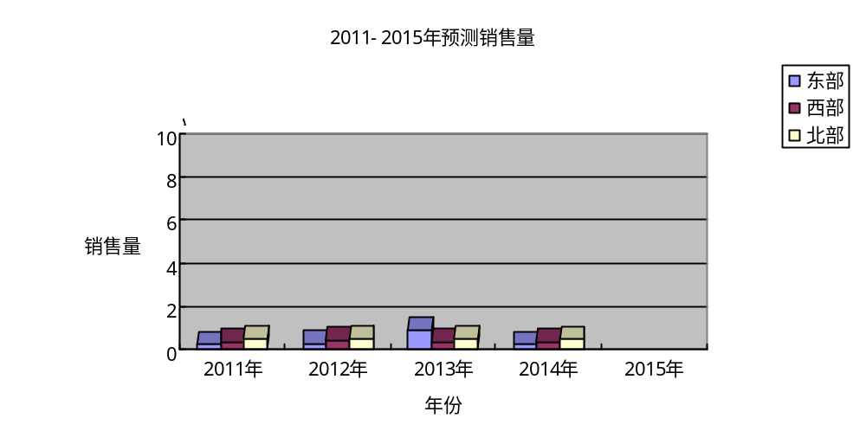

四、营销
现代企业成功的基础在于拥有创造竞争优势的战略，以及创建未来的核心技术。企业战略的实现离不开创造需求的市场营销策略和技术。企业的命运系之于“销”，而“销”之绩效来源于“营”，只有“营”字领先，“销”字当头，营销一体，这样的企业才会如鱼得水于市场。“营”即包括策划、创意、运筹和研究，现代的营销人员，第一要务就是如何动脑筋的问题，以策略来带动"销"。评价一个企业经营好坏的一个关键标准，就是最终营销业绩（包括销售额、市场占有率、利润、知名度等）的高低，而营销业绩的高低又取决于该企业营销实力的大小。
因此，我们时刻保持清醒、谨慎的态度，科学制定本公司的营销计划和战略。

1目标市场 (Target Market)
全国县级或以上的综合医院、专科医院、保健医院、有老人、婴幼儿、心血管疾病患者的家庭等。
2产品（Product）
2.1产品
确保产品质量，开发适应不同群体的产品，在核心产品的基础上，延伸产品的功能。同时不断开发相关新产品，拓宽产品线的广度和深度。
我们提供的不仅是有形的产品，更重要的是产品所代表的尽善尽美的服务和关注生命质量的健康理念，以优质的服务和良好可信赖的产品赢得消费者的满意。
2.2包装
采用标准化包装。在统一标识的前提下，不同版本的产品采用易于识别的不同包装，方便顾客的选购、辨别与使用。
2.3品牌
公司发展初期采用单一品牌策略，初定为“博通”，有利于在客户中树立明确的品牌形象；随着公司的不断发展壮大，将品牌逐步做大做强，提升企业及品牌形象，实现无形资产的增值。
建立商标防护网，注册品牌和商标，包括相关或相近的品牌、商标名，利用相关法律条例保护自己的合法权益；提前在网络上注册公司的域名，为发展电子商务奠定基础；充分利用各种媒体宣传产品品牌，提高品牌知晓度。
3价格（Price）
新产品上市本公司选取满意定价策略，维持产品的品质品位并同时考虑消费者的消费能力。根据竞争导向定价的原则，遵循主动竞争定价法，本公司新产品的定价明显低于市场同类产品的平均水平，目的是尽快打开市场，占领市场份额。但由于本公司产品成本相对较低，加上各方面工作的协调配合，尽量减少中间环节的成本生成，维持本公司产品易接受的价位，并实现公司的盈利。
4销售渠道（Place）
4.1销售
因为本公司产品在技术上具有领先性，所以市场渠道未能形成成熟。而市场上存在的相关医疗器械保健品销售商可以作为推广和代理的一方面渠道。并在产品进入市场初期主要通过医疗机构等相关单位进行宣传，同时通过各种媒体以及深入各个单位的方式进行点面宣传，以造成产品初期的影响。产品占据小范围市场之后，通过客户间的推荐沟通进行扩展。
并在公司本部所在的城市——西安，开设产品陈列体验推销店。搭载现在社会流行的体验销售模式，使得本公司的产品更加具备人性化便捷化的特点。再通过销售队伍的直接销售，逐个增加客户列表，通过直销的模式提高服务质量以及客户忠诚度。并且通过网上平台进行销售，为保证产品的先进性，建立专业域名的公司网页（http://），客户可直接在本公司主页上进行订购，免除中间销售网站的不确定性和信誉等问题。

图 公司网站
4.2物流
客户可直接到本公司产品陈列体验推销店进行体验订购，可直接购买提货。对于不方便到店里购买的客户，我们可以通过成熟的快递公司网络进行派送，由公司为客户保障，如物流过程中出现问题，首先由本公司承担，弥补客户损失。继而由本公司向物流公司要求赔偿。

5推广策略（Promotion）
前期只针对西安的市场，确定目标市场作充分的市场调研工作，做好准确的市场定位。待准备工作完成以后，进行营销调查与诊断，其中要做的有市场调查与SWTO分析、营销环境调查、消费行为调查、渠道调查、竞争者调查、企业营销能力调查、企业行业优势调查、企业营销队伍分析、企业渠道资源分析、企业财务分析、卖点分析、传播组合定位分析，制定出精确的策划方案，同时将进行产品的研发。
5.1人员促销
建立专业的营销队伍
招聘人员并进行系统地培训，传达公司“变被动为主动”的营销理念。建立一支专业高效的营销队伍，按时达成公司的销售计划。销售业绩与奖金挂钩，给予顾客一定的数量折扣来推动销售。产品推销出去后，就需要根据购买决策者心理，提供优质的售后服务，固定长期业务关系。
5.2 广告
1 )通过纸媒、网络以及宣传页的方式进行
在报刊杂志上刊登广告，并在各大网站投放简单的标语或图标广告。印制宣传页，与首先接纳本公司产品的单位协商，在其宣传处放置本公司产品的宣传页。
2) 电视广告
充分利用电视生动的画面和语言形象逼真地展现公司产品，使消费者深入得了解本产品，让所有服务机构了解本产品，引起相关需求消费者的注意，让他们知道有本产品。
3) 报纸广告
通过报纸进行详细、全面的介绍本公司产品。
4) 其他印刷广告及户外广告
印刷各种宣传单广告画及户外广告，以扩大影响。
5)企业形象广告
预计投入2万元在大众媒体和专业媒体上发布制作精良的企业形象广告，广告力求信息传达准确到位，同时配以文字报道则会取得更为良好的效果。
宣传企业口号——
人 心 科技 生活
6)产品品牌广告
品牌广告 通过多种渠道进行。广播、电视、流媒体广告信息传递时间短，可以用来提高知晓度；利用报纸、杂志制作一些寓意深刻、高品位的广告，提升品牌形象；产品品牌广告保持风格的统一，利用不同媒介的特色，建立全方位、立体的信息传播网。
7)公益广告
除利用报纸、杂志、广播、电视等传播渠道外，也在社会公益活动中树立公司的良好形象。如与医疗部门共同建设急救中心，宣传紧急情况下的自救、互救知识等。
5.3公关（Public Relation）
在公司筹建之初开始公关工作。公关活动的原则是树立公司勇担重任 充满活力 引领潮流的良好形象。
公司筹建初期，公关活动的重点为提高公司知晓度，辅助销售网络的建设。
6市场开发与进入
6.1技术领先
本公司的核心产品是实时监测脉搏情况的工具。这款产品以其独特的技术、易操作的人性化特点和方便快捷的特点领先于其他相关产品。目前市场上的同类产品都在价格、携带等方面存在缺陷，而本公司的产品正是补充了这些欠缺的方面。而且，大多数同类产品都只应用于医院等医疗机构，很少涉及家庭使用。因此，我们的市场前景非常广阔，存在较少的竞争，易于进入市场。
6.2营销计划
我们高薪聘请高级营销策划师，制定适合本公司具体情况的营销方案，同时组建公司特有的营销队伍，根据营销方案西安地区进行分销，并竭力寻找公司的合作伙伴，向他们推荐公司的产品，以产品的强大功能和优质的售后服务吸引代理公司。前期采用区域市场渗透战略，目标锁定西安市场，使公司在已有的市场中寻求更大的市场空间，吸引更多的消费者，或刺激潜在顾客使用本公司的产品，以增加更多的业务额。
我们会以适中的价格、尽善尽美的服务、有力的公关手段打开市场。

7五年营销计划重点剖析
7.1 第一年 西安 广告策略
1)公司预计投入1万元在报刊杂志上刊登广告，并在各大网站投放简单的标语或图标广告。
初期投入1万元，在陕西电视二套及其他省市电视台进行广告宣传，充分利用电视生动的画面和语言形象逼真地展现公司产品。
预计投入0.5万元，在华商报、西安晚报，三秦都市报及相关省市的报纸进行详细、全面的介绍本公司产品。除了使用电视及报纸广告外，企业还拟投入0.5万元，印刷各种宣传单广告画及户外广告，以扩大影响。
7.2第二年 西安 陕西其他城市 市场巩固和进入
第二年，公司在西安地区稳固建立各种销售渠道，保证西安地区销售量的稳步增长。同时，对于陕西其他城市也开始进行市场开拓。引用西安地区的成功销售模式，代入周边城市。并投入2万元通过西安地区客户的使用体验进行体验宣传片的录制，再投入3万元进行宣传片在车载媒体、电视、纸媒等方面进行宣传。由于大城市的效应，周边小城市在一段时间之后也会对本公司的产品有一定了解并产生购买欲望，从而形成需求。
7.3第三年 西安 陕西其他城市 市场巩固
第三年，西安地区的销售已经呈现了稳步增长。陕西省其他城市的销售活动需要进一步进行，以稳固本公司博通产品在陕西地区的市场认知和销售量。
可以进行短时间小范围的买促活动，对新老顾客进行优惠。同时宣传心血管疾病高发的现状，让更多的需要本公司产品的家庭配置我们的产品。营造营销的氛围，抓住契机，向全国宣传本公司产品。
7.4 第四年 全国大型城市
选择经济水平较高，文明程度较高的城市来打开市场。在各个省会城市及经济特区都针对各类服务场所以及企事业单位进行人员营销和广告营销，主要通过销售人员带着制作好的文案以及宣传单与客户直接洽谈来打开市场。所以这一年需要增加销售人员的数量以及销售的投入，约十万元。投入10万在重点城市找代理和意向单位，以确保预期的销售量。
7.5 第五年 全国
第五年投资50万进行潜移默化式的广告宣传及体验中心，让全国各个城市对本公司产品建立理解及必需观念。培养产品知名度和可信度，以达到更高的销售量。
长远规划来看，我们将不断升级改进产品，巩固现有消费群体同时，吸引更多市场的更多消费者。实时将产品与当下先进科学技术完美结合，不断创造产品竞争力，领跑于行业，实现产品、企业的可持续发展。

五、客户服务
关于我们
我们的目服务宗旨是以客户为导向，总结不足，不断完善自身业务，满足客户对产品的要求，采用全程式的服务策略，力求将服务做的完美。
5.1 售前服务
我们在销售之前会为客户提供相应的服务，说明产品相关的设计、提供使用说明书为客户答疑解惑，并注重对来访客户的热情接待及真诚沟通，与此同时注重对顾客的心里分析，了解并消除顾客售前心里上的障碍，如由于不了解情况而对商品价格，可靠性，服务，交货期等因素产生的疑虑，使顾客对企业及产品具有初步信赖后，再激励动机，实现购买行为。
5.2 售中服务
我们会为员工接受服务专业的训练，提高员工的整体服务素质。在销售过程中，我们热情接待，会始终保持微笑的服务态度，会为顾客提出的问题耐心并细致地解答，并站在顾客的角度，帮助顾客分析当前所面对的情况，分析利弊，再由顾客决定是否购买。并且在有效的时间内为客户调试好产品,并耐心的为客户讲解调试过程中应该注意的问题。
5.3 售后服务
为了最大限度满足客户的对产品的各种需要，我们提供多渠道全方位的售后服务。
（1）电话拨打服务
无次数限制，只要您对系统或其他方面存在问题，请即刻拨打本公司的服务热线电话（029-********）；我们会以最耐心最真诚的心态倾听您的问题并在最短时间为您解决。
（2）远程服务
技术支持人员在得到客户授权后，可通过远程连接进入客户的系统帮助客户解决问题，从而确保系统故障的及时恢复。
（3）现场服务
当您的系统出现性能故障时，公司的现场工程师会立即赶赴现场进行维修。（各种费用根据实际情况而定）
5.4 三包承诺
a.七天内免费退货
自出售之日起（以正式发货票日期为准，下同）起半月内（含），若由于本机元器件所引发之故障，您可以选择退货、更换或维修。如果您选择退货，请您携带有效购机凭证和有效三包凭证与故障设备等全部物件到销售商处，销售商将免费为您退货，并按照购买价格（以有效购机凭证价格为准）一次性退清货款。
b.60日内免费更换
自出售之日起第16日——60日内（含），如果产品出现性能故障，您可以选择更换或维修。如果您选择更换，请您到销售商所在地，销售商将免费为您更换新商品或不低于原商品性能的同品牌新商品。
c.一年内维修两次以上免费更换
自出售之日起1年内（含），如果产品出现性能故障，经维修机构修理两次仍不能正常使用，您可以选择更换或维修。如果您选择更换，您可以凭借维修机构提供的修理纪录，到销售商所在地，销售商将免费为您重新安装新商品或不低于原商品性能的同品牌新商品。
5.5 服务的原则
1.顾客就是上帝
始终秉承这个理念，我们的员工才能在原服务基础上把服务做的更好，才能保证我们的产品有更多的回头客。
2.走在客户前沿
无时无刻要考虑顾客还有哪些方面的服务没有得到满足，向顾客所想不到的，用新颖人性化的服务来满足客户的需求。
3.信息的反馈
在使用产品后您对本产品从购买前到实现了购买的无论哪方面的意见或疑问都及时地填在我们的意见反馈表里，我们会尽快为您回复并完善自己，您的意见和建议就是给我们最大的帮助。
5.6 客服中心
5.6.1客服中心的建立
本公司客服中心不是仅仅是维护和跟踪，而且是一个与多方面打交道的部门，我们的最终目的就是和顾客进行双方沟通，和客户合作，实现双赢，建立双方的利益关系。
（1）服务中心树立了以消费者为中心的观念，关注顾客的福利和利益，想方设法满足甚至超越客户的要求，令顾客感到满意。
（2）服务中心会与其他公司的服务部门进行交流合作，学习对方的优点，通过有实力的伙伴来扶持和宣传自己，即巩固已有的市场地位，又能够开辟新的市场，又能够减少无益的竞争，达到共存共荣的目的。
（3）服务中心协调与政府、社区、消费者权益保护组织、环保组织的关系，为政府和公众表现自身积极的态度和良好的社会责任感，树立企业的服务形象。
（4）服务中心关心公司的所有员工，培训他们，激励他们，改正他们的不足，让他们拥有良好的工作心态和工作环境，让他们能够以更高的效率为客户提供更加优质的服务，最终使得客户满意。
5.6.2对待客户的投诉和抱怨
客户的不满会给我们公司提供创新和改进的机会，我们公司通过满足顾客的需求而盈利，从而能够生存和发展。顾客不满意的根源在于他们的需求没有得到满足。
本公司服务人员热情的对待客户的投诉，了解投诉的原因，及时为客户进行投诉的解决，并且为投诉客户进行一些免费的服务以便加强客户保持关系。相信认真对待客户的投诉是我们公司建立客户忠诚的机会，也是我们公司进步的机会；我们的目标是把客户的投诉转换为客户的意见反映，激励客户积极促使公司进步。
对待客户的抱怨，我们服务人员是无条件的实现所承诺的条件；如果未能达到对客户的承诺时，我们可以退还部分款项或提供折扣；免费给客户提供另外一些服务，例如下个阶段免费升级等等，作为对未达标准或未达预期效果的补偿。
我们处理客户抱怨的原则：第一条：顾客始终是正确的。这是非常重要的观念，有了这种观念，服务人员就会有平和的心态来处理顾客的抱怨。第二条：如果顾客有误，请参照第一条。顾客和服务人员的沟通中，可能会产生误会，即便如此，也决不能与顾客进行争辩。当顾客抱怨时，往往有情绪化，与顾客争辩只会使事情变得更加复杂，使顾客更加情绪化，导致事情恶化，结果是，赢得了争辩，失去了顾客。因此，我们员工有一种平常的心态、保持微笑、从顾客角度考虑、作个好的倾听者、积极运用非语言沟通，来分析客户投诉的原因并及时正确地解决问题。

六、生产运营管理
6.1生产方式
基于风险与成本的综合考虑，公司将采取外包的生产方式，以降低营运成本，提高品质，集中人力资源，提高顾客满意度。
6.2生产设备
本公司主要生产设备包括：主要是电脑主机、检测仪器、安装工具等，作为工程外包，大型安装工具将由施工单位提供，本公司不需要准备太多的大型施工用设备。目前本公司已经与主要设备供应商取得了初步联系，并进行了前期接洽，只要风险投资商投入风险资金，我们就能够在很短的时间内获得设备进行生产。
6.3公司选址
我们拟将公司设立在西安高新技术产业开发区。这样选址主要出于以下2点理由：
1成本适中: 公司地理位置比较接近供应商与分销商，有利于降低运输成本成本。
2具有良好的投资环境以及国家政策：
西安经济技术开发区是国务院批准国的家级经济技术开发区。开发区位于西安市北郊未央路两侧，总规划面积18.31平方公里，1993年10月正式开工建设。2000年2月西安经济开发区以其优良的投资环境和优质、高效、快捷的服务，赢得了海内外投资者的赞誉。美国可口可乐、通用汽车、康赛克，德国西门子、英国罗尔斯·罗伊斯，日本三菱电机，瑞典沃尔沃，挪威海德鲁和瑞士ABB等多家世界知名企业入区建设，基本形成了以机械电子、轻工食品、生物医药、新材料为支柱产业和以高新技术产品为主导的工业体系。 2004年完成固定资产投资45亿元、财政收入2.5亿元、外商实际投资1.1 亿美元，分别比2003年增长80.7%、30.1%和25.0%。2002年6月21日，国务院批准在西安经济技术开发区内设立西北地区首家国家级西安出口加工区，总规划面积2.8平方公里，首期开发0.61平方公里。出口加工区是海关监管的特殊区域，区内实行“境内关外”的管理体制。对出口产品的税收实行“不征不退”，对使用国产原材料实行退税的优惠政策。
6.4供应商
我们公司已和知名硬件制造商签署硬件产品供给协议，以出场价提货，现列于下：51单片机主板：7元/个；集成电路板：1元/个；USB接口（未焊接）：1元/个；压敏电阻：0.5元/个；蜂鸣器：1元/个；三极管：0.2元/个；电阻：1元/50个。
硬件供应商：西安兴汇电力科技有限公司
6.5库存控制
由于公司刚刚成立，基于降低成本库存成本的考虑，公司将采用定量订货(Q系统)的方式进行库存管理。
6.6产品开发实施进度
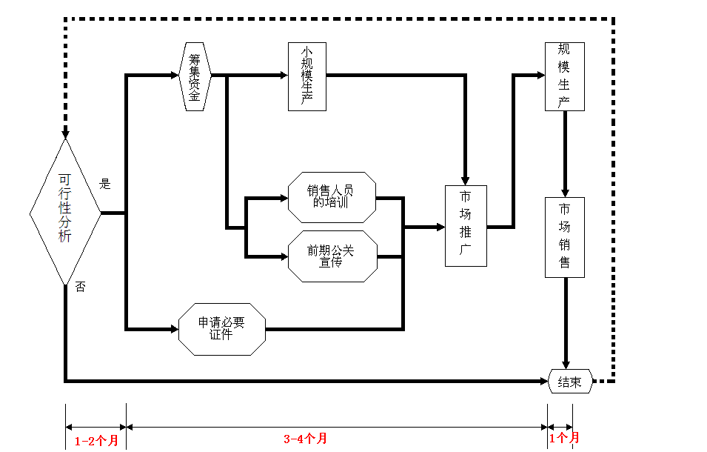
6.7生产工艺流程
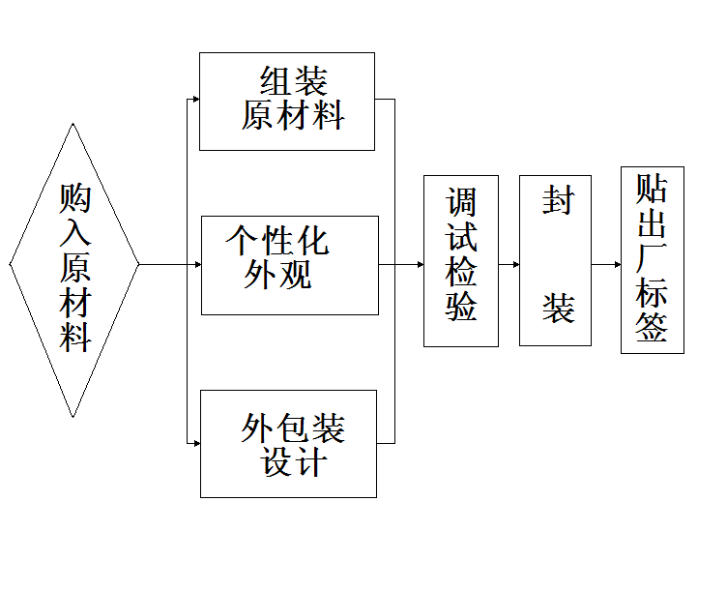

七、人力资源
7、1招聘
1、招聘的目的
（1）直接获得企业需要的人才。
（2）树立企业形象。招聘过程中我们会安排具有高工作能力及对企业有深入了解、能代表企业形象的负责招聘的人。这不仅能吸引更多应聘者还能提升企业形象。
（3）降低受雇佣者在短期内离开公司的可能性。在招聘过程中，我们的招聘者要对应聘者做出准确客观的评价。
（4）履行企业的社会义务。提供就业岗位，就是履行社会义务的一种方式。
2、招聘的原则
（1）公开
公司会公开招聘信息、招聘方法，并且公开进行招聘。
（2）平等竞争
公司以严格的标准、科学的考核方法对候选人进行测评，根据测评结果确定人选，创造公平竞争的环境。
（3）因事择人
公司会根据人力资源计划进行招聘。防止因多招人或招错人而导致的人浮于事现象。
（4）能岗匹配
公司会根据个人的才能和专长尽可能地使员工的能力和岗位相匹配。做到“人得其职”“职得其人”。
3、招聘的方式
（1）招聘广告
公司的招聘广告代表公司的形象，需要认真实施。
（2）职业介绍机构
把职务说明书和相关要求告知企业介绍机构，并安排固定人员与专家机构保持稳定联系。
（3）网络招聘
通过公司自己的网站进行招聘。
（4）校园招聘
公司和学校联合，定期安排有意愿加入公司的同学到公司实习，以提前熟悉公司的环境、业务。提高学生是实践动手能力。以补充公司所需要的专门人才。
4、招聘的流程
公司的招聘分为四个阶段：招募、筛选、录用、评估。这四个阶段可用图1表示。

图1人力资源招聘程序

产生人员选聘要求
工作分析
制定招聘计划
审批招聘计划
内部选聘信息发布
外部选聘信息发布
应聘者申请
资格审查，发考试通知

考试

面试
体检，资料核实
甄选决策
初步安置
适应性培训

试用
正式录用
评估
7.2入职引导与培训开发
1、培训的目的
适应公司外部环境的发展变化、满足员工自我成长的需要、提高绩效、提高企业素质。
2、入职培训内容
（1）一般性的培训内容：
①企业概况，包括公司历史、背景、经营理念、愿景、使命、价值观；
②本行业概况，公司的行业地位、市场表现、发展前景；
③基本的产品与服务知识、制造与销售情况；
④企业的规章制度与组织结构。
⑤公务礼仪、行为规范、商业机密、职业操守；
⑥薪酬和晋升制度；
⑦劳动合同、福利与社会保险；
⑧安全、卫生等；
（2）专业性的培训内容：
①工作场所、办公设施设备的熟悉；
②内部人员的熟悉，包括本部门上下级、同事，其他部门的负责人，主要合作的同事。
③了解业务、流程、职责、权限，包括客户、产品、市场、行业、对外联络方，有时需要实地进行，比如参观生产、仓库、研发试验室等。
④专业性的技术、业务、财务等管理方法训练。
3、入职培训的方式
（1）通过授课、研讨会的方式。
（2）实地培训
①让员工从基层做起，如打扫卫生，让他们体会清洁工人的艰辛，学会尊重基层员工。
②带领员工参观研发实验室，让员工尝试公司的新产品，激发员工的创新思维。
③让员工实地了解公司的运作流程。
（3）一对一方式
公司采用“一对一”方式就是给每个员工配备一个与其职责相近、热诚负责的老员工，事无巨细，随时可给予新员工必要的协助和指点。
（4）第三方的培训
公司邀请专门的培训公司，把新颖的户外拓展训练作为入职培训的一部分。以增强新员工的团队合作精神，加强新员工对公司的认同感和归属感。
4、员工培训的基本程序
确定培训需求
确定培训目标
拟定培训方案
实施培训
进行效果评估
培训成果
7、3绩效管理
1.绩效管理的目的
①绝大多数员工都愿意了解自己目前的工作成绩。
②绩效评价可以为高效和低效员工提供标准，为组织的奖惩系统提供依据。
③建立一个员工业绩的档案材料，以便于将来帮助组织进行人事决策能根居。
2.绩效评估
本公司采用360°考核工具，它是一种从不同层面的人员中收集评价信息，从多个视角对员工考核的方法。
上级考评
顾客考评
同事考评
下级考评
员工
注：①顾客一方对公司员工的评价会由一名专门的公司职员进行记录。
②成立专门的项目小组，项目小组的成员来自来自公司中不同领域以及不同管理层级中的各类人员代表。通过评分的方式对员工的业绩进行考核。评分细表见附

八、公司组织结构
1公司组织机构
西安讯达是一家有限责任制公司，公司定位于研发、生产、销售和维护服务一款“实时监测脉搏情况”产品，是一家具有独立法人资格的多元投资主体的经济实体。公司以可靠的信誉、先进的管理、优质的产品竭诚为每一位顾客服务。
公司创立初期，为保证成员明确职责、便于沟通、提高效率，我们采用直线职能制的结构，这是比较务实、有效的。既可以充分发挥公司各成员的特点,专业分工以提高效率，又能够充分调动员工的积极性、主动性、创造性、灵活性，进一步加强公司人员团结一致、共同向前的凝聚力。并且我们将适时完善改进个工作岗位，让每一成员各尽其才。这种模式结构如图1所示：
董 事 会

总 经 理

人力资源部
生产客服部
技术研发部
市场营销部
财务部

图1直线职能制组织结构图

2管理层介绍
总经理
姓名 黄放
职责：
主持公司生产经营管理工作，组织实施董事会决议，并将实施情况向董事会报告；组织实施公司年度经营计划和投资方案；拟订公司内部管理机构设置方案；推动各项管理规章制度的建立和完善；定期主持总经理办公室会议；负责把握公司的发展方向。
个人简介 ：
男，毕业于某大学经济与管理学院工业工程系，在校期间荣获“优秀团员”、“三好学生”等荣誉称号，曾担任 ，积累了丰富的工作经验，有着出色的沟通协调能力及扎实的管理人力资源知识。
市场营销部经理
姓名 张冬
职责：
负责公司市场的调查、分析；决定公司的营销战略和营销计划；公司发展成熟后，在全国设立市场分析点。
个人简介：
男，毕业于某大学经济与管理学院经济学专业，曾任院马列毛邓研习会宣传部部长， 多次被评为“优秀团员”、 ，自学营销、组织管理、VF课程，具备分析市场、营销管理的综合能力，沟通组织能力强。
财务部经理
姓名 崔帅
职责：
管理好本部门的日常财务工作以及完成总经理交办的工作；制定和完善公司财务制度，以提升公司的业务营运效益，降低企业经营风险；负责公司费用的审核工作。
个人简介：
男，毕业于某大学经济与管理学院研究生，从事财务管理方面的研究。曾担任过基础会计课程代理教师，在兰石集团和西安佳络电子科技有限公司财务部进行财务实习，曾获得“优秀课程设计”以及“校级一等奖学金” 有着相当扎实的专业知识、丰富的财务管理经验。
生产客服部经理
姓名 陈韬
职责：
负责与客户联系，安排生产监督产品质量；负责产品的检验与调试包装出厂工作。负责对产品售后服务，网站的运作与维护。
个人简介：
男， 毕业于某大学经济与管理学院工业工程专业，曾任院学生会副主席，多次获“优秀青年志愿者”，“优秀团干”等荣誉称号，精通C,VB,VF,等计算机语言。自学多门生产方面的书籍，有着扎实的专业知识。
人力资源经理
姓名 战超
职责：
负责该部门的日常工作、公司文化的宣扬；负责组织公司人员招聘活动，对公司员工考核。
个人简介：
女， 毕业于某大学经济与管理学院经济学类金融专业，曾任院学生会副主席, 多次被评为“文艺积极分子”、“优秀团员”，曾获得校级演讲比赛获二等奖,校主持人大赛优秀主持人奖,CCTV杯英语演讲比赛三等奖，全国英语能力竞赛一等奖，曲江新星杯英语大赛优秀奖。
技术研发部经理
姓名 徐超利
职责：
对产品的功能与作用方面提供权威的技术保证；领导与组织技术研发部门开展工作；配合生产部门的技术工作，产品的研发与升级。
个人简介：
男，毕业于某大学自动化与信息工程学院研究生，从事模拟识别与智能系统方面的研究，精通多种计算机语言，曾参与、制作科技作品并获第七届西安高新"挑战杯"陕西省大学生课外学术科技作品竞赛二等奖，研发能力和团队协作能力突出，给公司有利的技术支持。

3公司发展策略
3.1 初期(1-3年)
第一年
- 产品导入市场，提高产品知晓度，树立品牌形象。
- 以西安市为销售地，主要客户群是医院、心血管疾病患者、老人、婴幼儿。
- 初步打开市场，占有一定的市场份额。
- 医院50套，医药公司、医疗保健部门100套，累计销量150套,销售收入约为5万元。
- 适时对客户回访，做好售后工作，树立良好的服务形象，根据客户的需求改进产品。
第二年
- 扩大产品的知名度，通过已使用人群影响，提高产品可信度。进一步提高产品对顾客的影响，巩固西安市场。
- 拓宽业务地域范围，提高销售额，初步对陕西省的其他城市销售商品。
- 医院、医药公司、医疗保健部门以及陕西省其他市县，累计销量500套,销售收入约为15万 元。
第三年
- 进一步提升品牌形象，竞争力突显。
- 市场全面面向陕西省其他城市主要是咸阳、延安、宝鸡等。并在其他省市的核心城市初步建立营销点，为推向全国市场打下基础。如星星之火，待以燎原。
- 年销量达到3000套,销售收入达到110万元。
- 对产品进一步进行改进，以最大限度满足客户的需求。
3.2 中期(4-6年)
- 保证应有的市场销售量，加大研发进度，完善并改进技术达到成熟高效。与新科技紧密结合，进一步加强产品科技竞争力。
- 适时推出新一代产品，力求与新科技产品、技术完美结合。
- 完善和健全产品的销售网络；市场面向主要沿海城市及经济特区（上海、北京、青岛、深圳、珠海、汕头、厦门）同时发展向全国。
- 在面向心血管疾病高发人群方面占有足够的市场。
3.3 长期(7-10年)
- 将产品充分与各种通讯设备完美结合（如：手机、电脑、医护终端以及更多的下一代移动通讯设备），更大地方便获取安全信息，确保生命及时有效得以救治。扩大用户群，广泛深入到老人、婴幼儿群体，在这一行业占有主导地位。
- 依靠脉搏感应系统的相关技术，延伸到通过无线设备与医护单位展开合作。
- 公司将以高科技参与国际竞争，适时进入相应的国际市场。

4企业文化
企业宗旨
顾客至上，诚信经营。以质取胜，不断创新。
企业愿景
关注心跳，关爱从心开始，讯达帮您做到。
核心价值观
追求卓越，服务真诚，以人为本，勇于创新。
企业核心竞争力
以人为本，生活与科技完美结合。
企业经营理念
责任 坚持 诚信 共赢
责任 创业的基石，我们的团队承载着对公司、国家、社会的重任，是一个勇于担当的集体。
坚持 企业的生命力所在，无论顺利或是挫折还是对待顾客，坚持，让我们走向成功。
诚信 为创业之本，我们要立诚守信，言真行实，真真切切为顾客服务，让顾客满意。
共赢 企业与顾客共赢是我们持续经营的不竭动力。
企业精神
勇担重任 充满活力 引领潮流
企业口号
人 心 科技 生活

九、财务假设、预测与分析

9.1主要会计政策、会计假设
编制财务预算时，西安迅达有限责任公司采用的主要会计政策、进行的会计假设如下所示：
（1）公司执行《企业会计准则》和《企业会计制度》；
（2）会计年度自公历1 月1 日起至12 月31 日止；
（3）以人民币为记账本位币；
（4）以权责发生制为记账基础，资产的计价遵循历史成本原则；
（5）低值易耗品及包装物领用时采用一次摊销法摊销；固定资产在取得时按取得时的成本入账，其折旧采用平均年限法（不考虑净残值），折旧年限为五年；无形资产在取得时，按实际成本计量，自取得日起在预计使用年限内分期平均摊销，摊销年限为十年。
（6）应收账款第一、二年按销售收入的50%提取，以后年度按20%提取，头一年的应收账款在来年收回；
（7）销售折扣从第二年开始实行，按本年销售收入的3%计算；
（8）应付账款第一、二、三年因款项较小不计提，第四、五按采购额的30%提取，头一年的应付账款在来年偿还；
（9）研发费用按销售收入的10%提取；
（10）股利发放时，第一至四年按净利润的20%发放股利，第五年按净利润的30%发放股利。每年法定盈余公积金按税后净利润10%提取，法定公益金按税后净利润5%提取；
（11）在建设期及运营期实现零库存；
（12）预算编制期间，假定会计政策、会计估计保持稳定，不会发生变更；
（13）公司设在西安高新技术产业开发区，属于高新技术企业，享受最低所得税税收优惠政策。根据国家高新技术开发区税收优惠政策，公司可享有：税率按15%计（高新技术企业所得税税率为15%（财税字[1999]273号），并且享受两免三减半的优惠政策（[1994]财税字第1号））

具体税率如表9-1：
表9-1 税率表
年份 | 2011年 | 2012年 | 2013年 | 2014年 | 2015年
税率 | 0 | 0 | 7.5% | 7.5% | 7.5%

9.2财务预测

9.2.1收入预测
产品价格、销售量及销售收入预测
（1）价格预测：根据不同时期市场的不同情况，公司确定出产品在公司不同运营时期的价格。同时，假定整个经济运行环境不会产生很大波动，国内和国际政治、社会环境保持基本稳定状态，公司在生产运营期内不考虑价格相对变动和通货膨胀的影响，即价格相对固定见表9-2。
（2）销售量预测：公司成立初期存在一个建设期间，同时市场占有率较低。因此销售量相对较小，以后随着产销进入正常期，销量会逐步增加，见表9-2。
我们在价格、销售量的预测的基础上进一步计算出了各年的销售收入，见表9-2。

表9-2 产品价格、销量及收入预测表
时间 | 2013年 |  | 2014年 |  | 2015年 |  | 2016年 |  | 2017年
项目 | 婴 | 老 | 婴 | 老 | 婴 | 老 | 婴 | 老 | 婴 | 老
项目 | 幼 | 年 | 幼 | 年 | 幼 | 年 | 幼 | 年 | 幼 | 年
项目 | 版 | 版 | 版 | 版 | 版 | 版 | 版 | 版 | 版 | 版
销售价格（元） | 299 | 399 | 280 | 380 | 270 | 360 | 260 | 290 | 250 | 270
销售数量（套） | 90 | 180 | 500 | 1000 | 2000 | 4000 | 4000 | 8000 | 8000 | 16000
销售收入（元） | 26910 | 71820 | 140000 | 380000 | 540000 | 1440000 | 1040000 | 2320000 | 2000000 | 4320000
合计（元） | 98730 |  | 520000 |  | 1980000 |  | 3360000 |  | 6320000
产品售后服务收入预测
公司在保证产品质量、售中服务的同时，还对售出的软件提供维护、升级等售后服务。前两年为客户提供免费升级及免费维护,从第三年起我们开始收费,收费标准如表9-3：
a.维护收费方案：(每套软件年均按现行价格的5%计算)按客户规模的逐年扩大，收费逐年递增。
b.升级收费方案：(每套软件年均按现行价格的15%计算)
表9-3 售后服务收入预测表
单位：元
时间 | 2013年 | 2014年 | 2015年 | 2016年 | 2017年
项目
维护收入 | 0 | 0 | 59400 | 100800 | 189600
升级收入 | 0 | 0 | 178200 | 302400 | 568800
总收入 | 0 | 0 | 237600 | 403200 | 758400

产品总收入预测
产品的销售收入和售后服务收入就构成了产品的总收入，即产品总收入=产品销售收入+产品售后服务收入。具体见表9-4：
表9-4 总收入组成预测表
单位：元
时 间 | 2013年 | 2014年 | 2015年 | 2016年 | 2017年
项 目
产品销售收入 | 98730 | 520000 | 1980000 | 3360000 | 6320000
维护收入 | 0 | 0 | 59400 | 100800 | 189600
升级收入 | 0 | 0 | 178200 | 302400 | 568800
总收入 | 98730 | 520000 | 2217600 | 3763200 | 7078400

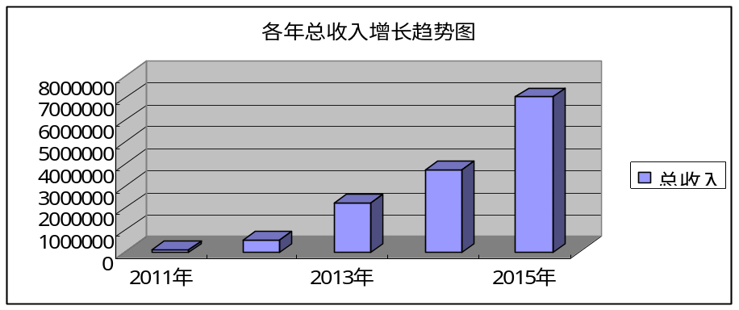
图 9-1 总收入组成预测图
由图可以看出：公司产品总收入随着产品销售收入的递增及售后服务收入的逐年增加呈递增趋势，而且增长的速度也在加快，说明公司产品拥有广阔的市场开发潜力。

9.2.2成本及期间费用预测
根据专利人提供相关原材料的售价，以及为了使得产品在市场上占有相对有利的竞争地位，公司预测出合理的产品成本；根据市场部和技术部提供的各个会计年度的有关资料，财务部估算出了相应的期间费用，如下：
管理费用
第一年固定管理费用=设备摊销+无形资产摊销=16000.00+10000.00=26000.00
第一年变动管理费用=办公室租金+管理人员工资（含财务人员工资）+办公费+注册登记费+税金+差旅费及其他
=25000.00+200000.00+1500.00+2000.00+8000.00+8000.00
=244500.00
以后各年变动管理费用=（本年销售额-上年销售额）*8%+上年变动管理费用

表9-5 管理费用计算表 单位：元
 | 2013年 | 2014年 | 2015年 | 2016年 | 2017年
固定性管理费用 | 26000 | 26000 | 26000 | 26000 | 26000
变动性管理费用 | 244500 | 278201.6 | 395001.6 | 505401.6 | 742201.6
管理费用合计 | 270500 | 304201.6 | 421001.6 | 531401.6 | 768201.6

销售费用：
第一年销售费用=销售人员工资（152865.00元）+广告费（30000.00元）
以后各年销售费用=（本年销售额-上年销售额）*5%+上年销售费用

表9-6 各年成本和期间费用预测表 单位：元
分类 | 成 本
金额
项目 | 2013年 | 2014年 | 2015年 | 2016年 | 2017年
主营业务成本 | 13500 | 67500 | 240000 | 360000 | 480000
管理费用 | 270500 | 304201.6 | 421001.6 | 531401.6 | 768201.6
销售费用 | 182865 | 203928.5 | 276928.5 | 345928.5 | 493928.5
合计 | 466865 | 575630.1 | 937930.1 | 1237330.1 | 1742130.1

9.3编制财务报表
财务报表包括资产负债表、利润表、现金流量表、所有者（股东）权益变动表。目前，所有者（股东）权益变动表仅在上市公司试行，所以，本公司只需要编制前三个报表。

9.3.1预计资产负债表及总资产的增长趋势
各年度预计资产负债表
编制单位：西安迅达有限责任公司 2010年12月31日 单位：元
资 产 | 2013年 | 2014年 | 2015年 | 2016年 | 2017年
流动资产：
货币资金 | 996635 | 1012000 | 3507193.3 | 6032992 | 14619414
应收账款 | 49365 | 260000 | 396000 | 672000 | 1264000
流动资产合计 | 1046000 | 1272000 | 3903193.3 | 6704992 | 15883414
固定资产：
固定资产原价 | 80000 | 80000 | 80000 | 80000 | 80000
减：累计折旧 | 16000 | 32000 | 48000 | 64000 | 80000
固定资产净值 | 64000 | 48000 | 32000 | 16000 | 0
无形资产：
无形资产原价 | 100000 | 100000 | 100000 | 100000 | 100000
减：无形资产摊销 | 10000 | 20000 | 30000 | 40000 | 50000
无形资产净值 | 90000 | 80000 | 70000 | 60000 | 50000
资产合计 | 1200000 | 1400000 | 4005193.3 | 6780992 | 15933414
负债和权益
流动负债：
应付账款 | 0 | 0 | 0 | 2250 | 5000
应付职工薪酬 | 483216 | 611600 | 2495722.3 | 4140625.91 | 11423697
应付股利 | 0 | 0 | 139182 | 318190 | 1087562
应交税费 | 16784 | 88400 | 336600 | 571200 | 1074400
流动负债合计 | 500000 | 700000 | 2971504.3 | 5032265.91 | 13590659
所有者权益：
实收资本 | 700000 | 700000 | 700000 | 700000 | 700000
盈余公积 | 0 | 0 | 160950 | 277500 | 540200
未分配利润 | 0 | 0 | 172739 | 771226.09 | 8151100
所有者权益合计 | 700000 | 700000 | 1033689 | 1748726.09 | 2342754.998
负债及权益合计 | 1200000 | 1400000 | 4005193.3 | 6780992 | 15933414

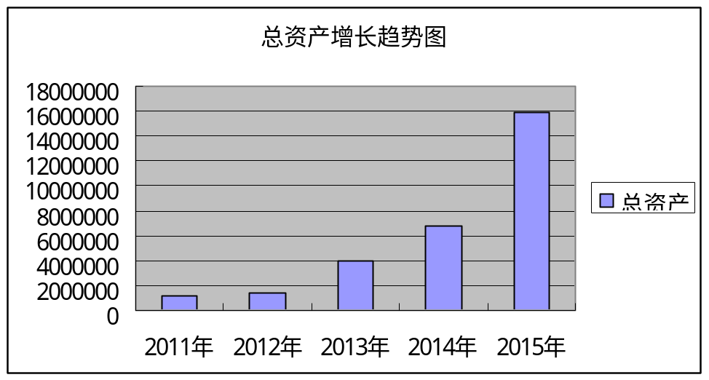
图9-2 总资产增长趋势图
由图9-2可以看出：公司总资产呈递增趋势，前两年由于市场尚未完全开发，增长速度较缓慢，第三年开始，增长速度明显加快，说明公司产品拥有广阔的市场前景。

9.3.2预计利润表及净利润的增长趋势

各年度预计利润表
编制单位：西安迅达有限责任公司 2010年12月31日 单位：元
项 目 | 2013年 | 2014年 | 2015年 | 2016年 | 2017年
一、主营业务收入 | 98730 | 520000 | 1980000 | 3360000 | 6320000
减：主营业务成本 | 13500 | 67500 | 240000 | 360000 | 480000
销售折扣 | 0 | 15600 | 59400 | 100800 | 189600
营业税金及附加 | 2172.06 | 11440 | 43560 | 73920 | 139040
二、主营业务利润 | 85230 | 452500 | 1740000 | 3000000 | 5840000
加：其他业务利润 | 0 | 0 | 0 | 0 | 0
减：销售费用 | 182865 | 203928.5 | 276928.5 | 345928.5 | 493928.5
管理费用 | 270500 | 304201.6 | 421001.6 | 531401.6 | 768201.6
三、营业利润 | -368135 | -55630.10 | 1042069.9 | 2122670 | 4577869.9
加：投资收益 | 0 | 0 | 0 | 0 | 0
补贴收入 | 0 | 0 | 0 | 0 | 0
营业外收入 | 0 | 0 | 0 | 0 | 0
减：营业外支出 | 0 | 0 | 0 | 0 | 0
四、利润总额 | -368135 | -55630.10 | 1042069.9 | 2122670 | 4577869.9
减：所得税 | 0 | 0 | 78155.2425 | 159200.2 | 343340.2425
五、净利润 | -368135 | -55630.10 | 963914.6575 | 1963470 | 4234529.658

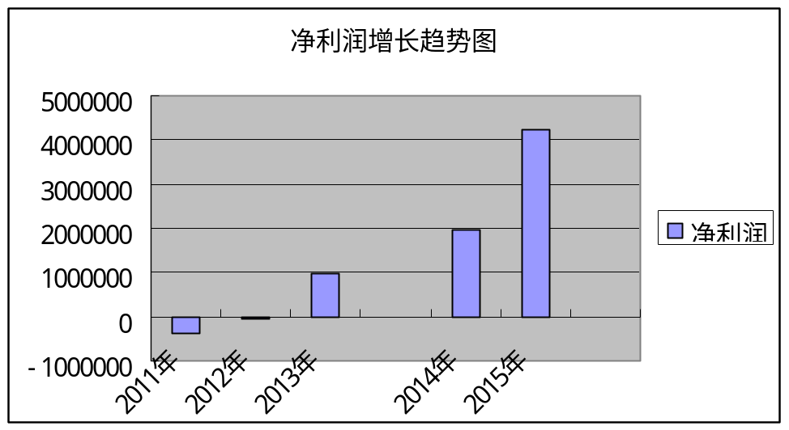
图9-3 净利润增长趋势图
由图9-3可以看出：公司净利润呈逐年增长趋势，前两年增长速度较缓慢，第三年净利润大幅增长，公司迅速发展。到了第五年，增长速度明显迅猛，说明产品市场快速成长。

9.3.3预计现金流量及经营现金流量的增长趋势
各年度预计现金流量表
编制单位：西安迅达有限责任公司 2010年12月31日 单位：元
项目 | 2013年 | 2014年 | 2015年 | 2016年 | 2017年
一、经营活动产生的现金流量：
销售商品、提供劳务收到的现金 | 98730 | 520000 | 2217600 | 3763200 | 7078400
现金流入小计 | 98730 | 520000 | 2217600 | 3763200 | 7078400
购买商品、接受劳务支付的现金 | 164.97 | 933.66 | 5022.81 | 6525 | 14800
支付给职工以及为职工支付的现金 | 483216 | 511600 | 758961.3 | 982352 | 1375152
支付的各项税费 | 16784 | 48400 | 336600 | 571200 | 1074400
支付的其他与经营活动有关的现金 | 83500 | 13697 | 302740.78 | 445567 | 861067
现金流出小计 | 583665 | 574630.66 | 1403324.89 | 2005644 | 3325419
经营活动产生的现金流量净额 | -484935 | -54630.66 | 814275.11 | 1757556 | 3752981
二、投资活动产生的现金流量：
购建固定资产、无形资产和其他 | 200000 | 0 | 0 | 0 | 0
长期资产所支付的现金
现金流出小计 | 180000 | 0 | 0 | 0 | 0
投资活动产生的现金流量净额 | -20000 | 0 | 0 | 0 | 0
三、筹资活动产生的现金流量：
吸收投资所收到的现金 | 400000
借款所收到的现金 | 0
现金流入小计 | 400000
偿还债务所支付的现金 | 0 | 0 | 0 | 0 | 0
分配股利、利润和偿付利息所 | 0 | 0 | 321900 | 555000 | 1080400
支付的现金
现金流出小计 | 0 | 0 | 321900 | 555000 | 1080400
筹资活动产生的现金流量净额 | 400000 | 0 | -321900 | -555000 | -1080400
四、现金及现金等价物净增加额 | -104935 | -54630.66 | 492375.11 | 1202556 | 2672581

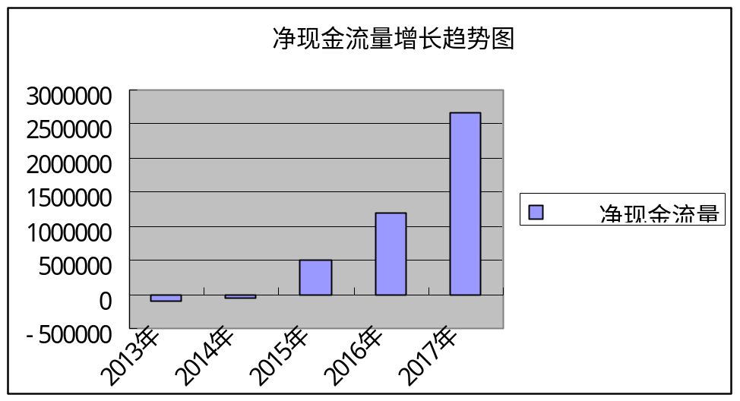
图9-4 经营现金流量增长趋势图
由图9-4可以看出：公司经营活动产生的净现金流量逐年递增，前两年增长趋势较缓慢，甚至第二年仍是负增长，第三年增长速度加快，到了第五年，增长速度明显迅猛，说明产品市场快速成长。

9.4财务分析
财务分析是以企业的财务报告等会计资料为基础，对企业的财务状况和经营成果进行分析和评价的一种方法。通过财务分析，可以评价企业的偿债能力、资产管理水平、营运能力、获利能力等，为企业经营管理者、投资者、债权人的决策提供系统的、完整的财务分析资料。

9.4.1企业偿债能力分析
短期偿债能力分析
公司短期偿债能力的分析可以从流动比率、速动比率、现金比率等指标着手。长期偿债能力由资产负债率、偿债保障比率等来体现。其计算公式分别为：
（1）流动比率=流动资产/流动负债
（2）速动比率=（流动资产-存货）/流动负债
（3）现金比率=（现金+现金等价物）/流动负债
（4）资产负债率=（负债总额/资产总额）*100%

表9-7 企业偿债能力指标汇总表
时 间 | 2013年 | 2014年 | 2015年 | 2016年 | 2017年
项 目
流动比率 | 2.092 | 1.8171429 | 2.543222244 | 3.39666625 | 2.42787179
速动比率 | 2.092 | 1.817143 | 2.543222244 | 3.39666625 | 2.42787179
现金比率 | -0.20986994 | -0.0780438 | 0.320819195 | 0.60920004 | 0.40851948
资产负债率 | 41.67% | 50.00% | 38.32% | 29.11% | 41.06%
注：（1）由于公司建立期初不进行生产，而是订单式订购，即客户需要多少本公司产品，就要求外包商生产多少，所以不存在存货，即流动比率=速动比率；
（2）2011年公司尚处于起步时期，现金净流量不多，用于偿还企业流动负债的保障力度不够。但由于企业有好的项目作为投资对象，2013年开始给企业带来了可观的收益（参见现金比率）。

9.4.2企业营运能力分析
企业的营运能力反映了企业资金周转状况，对此进行分析，可以了解企业的营业状况和经营管理水平。根据公司的实际情况，采用的评价公司营运能力的指标有应收账款周转率、流动资产周转率、固定资产周转率、总资产周转率。其计算公式分别如下：
（1）应收账款周转率=销售收入/应收账款平均余额
应收账款平均余额=（期初应收账款+期末应收账款）/2
（2）流动资产周转率=销售收入/流动资产平均余额
流动资产平均余额=（流动资产期初余额+流动资产期末余额）/2
（3）固定资产周转率=销售收入/固定资产平均余额
固定资产平均余额=（期初固定资产净值+期末固定资产净值）/2
（4）总资产周转率=销售收入/资产平均总额
资产平均总额=（期初资产总额+期末资产总额）/2

表9-8 企业营运能力指标汇总表
时 间 | 2013年 | 2014年 | 2015年 | 2016年 | 2017年
项 目
应收账款周转率 | 2.00 | 2.00 | 5.00 | 5.00 | 5.00
流动资产周转率 | 0.09 | 0.41 | 0.55 | 0.51 | 0.26
固定资产周转率 | 0.34 | 1.81 | 6.88 | 11.67 | 21.94
总资产周转率 | 0.08 | 0.37 | 0.53 | 0.50 | 0.26
注：由于公司假定五年内将固定资产全部摊销，并且不考虑期末净残值，所以固定资产周转率的意义主要体现在前三年。

9.4.3企业获利能力分析
获利能力分析是企业财务分析的重要组成部分，也是评价企业经营管理水平的重要依据。一般情况下，对企业获利能力的分析只涉及正常的经营活动，非正常的经营活动虽然也能给企业带来收益，但不是经常的和持久的。公司根据销售毛利率、销售净利率、销售增长率、资本收益率等比率，价值型指标净现值以及时间型指标投资回收期等来确定企业的获利能力。
体现公司获利能力的相关比率:
销售净利率=净利润/销售收入
销售增长率=（本年销售额-上年销售额）/上年销售额
资本收益率=税后净利润/（总资产-总负债）
表9-9 企业获利能力相关比率汇总表
时 间 | 2013年 | 2014年 | 2015年 | 2016年 | 2017年
项 目
销售净利率 | -465.23% | -31.87% | 35.15% | 47.35% | 57.36%
销售增长率 | 0.00% | 426.69% | 280.77% | 69.70% | 88.10%
资本收益率 | -52.59% | -7.95% | 93.25% | 112.28% | 180.75%

净现值的计算
净现值是项目按其基准收益率，将项目计算期各年的净现金流量折现到建设期初的现值之和，是企业获利能力的价值指标。其计算公式为：
NPV = 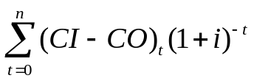
注：NPV代表净现值，CI代表经营现金流入，CO代表现金流出，t代表年份，i代表折现率（基准收益率）。
根据网上搜索资料可知，该行业近三年的平均基准收益率为23.7%，由于本项目专利技术是一种新技术，存在一定的风险；同时，公司属于新成立公司，且预算期比较短，因此基准收益率取24%并且假定不变，以后随会计期间的延长及各种因素的影响，基准收益率会相应改变。
表9-10 净现值计算表
单位：元
 | 期初 | 2013年 | 2014年 | 2015年 | 2016年 | 2017年
现金 | ___ | 98730 | 520000.00 | 2217600.00 | 3763200.00 | 7078400.00
流入
现金 | 700000.00 | 583664.97 | 714630.66 | 1403324.89 | 2005644.00 | 3325419.00
流出
净现金流量 | -700000 | -484934.97 | -194630.66 | 814275.11 | 1757556.00 | 3752981.00
折现值 | -700000 | -390857.37 | -126509.929 | 426680.158 | 743446.188 | 1279766.521
净现值 | NPV=2741592.00
注：(1)公司2011年前四个月进行运营前准备工作，即为建设期。2011年4月正式开始运营。表中所示“期初”即为公司运营前的准备阶段；
(2)公司以建设期初为基准时点进行折现计算。

NPV =
=-700000.00-484934.97*[P/F,24%,1]-194630.66*[P/F,24%,2]+814275.11*[P/F,24%,3]+ 1757556*[P/F,24%,4]+3752981*[P/F,24%,5]
=2741592.00
NPV=2741592.00
说明该项目盈利能力强，在获得24%的收益率基础上,还有2741592.00元的盈利。

项目投资回收期的计算
（1）静态投资回收期的计算
Tp=T-1+(第T-1年的累计净现金流的绝对值/第T年的净现金流量 )
注：T表示项目各年累计净现金流量首次出现正值或零的年份

表9-11 各年累计净现金流量表 单位：元
 | 期初 | 2013年 | 2014年 | 2015年 | 2016年 | 2017年
现金 | ___ | 98730 | 520000.00 | 2217600.00 | 3763200.00 | 7078400.00
流入
现金 | 700000.00 | 583664.97 | 714630.66 | 1403324.89 | 2005644.00 | 3325419.00
流出
净现金流量 | -700000 | -484934.97 | -194630.66 | 814275.11 | 1757556.00 | 3752981.00
累计净现金流量 | -700000 | -1184934.97 | -1379565.63 | -565290.52 | 1192265.48 | 4945246.48

静态投资回收期为：
Tp= Tp=4-1+565290.52/1757556≈3.32（年）

（2）动态投资回收期的计算
静态投资回收期未考虑资金的时间价值，为了克服这一缺陷，我们按24%的折现率估算了该项目的动态投资回收期。
Tp*=累计折现值出现正值的年数-1+（上年累计折现值的绝对值/当年的净现金流量的现值）
表9-12 各年累计净现金流量折现值表
单位：元
 | 期初 | 2013年 | 2014年 | 2015年 | 2016年 | 2017年
净现金流量 | -700000 | -484934.97 | -194630.66 | 814275.11 | 1757556 | 3752981
折现值 | -700000 | -390857.37 | -126509.929 | 426680.158 | 743446.188 | 1279766.521
累计折现值 | -700000 | -1184934.97 | -1379565.63 | -565290.52 | 1192265.48 | 4945246.48
动态投资回收期为：
Tp=4-1+525690.52/743446.188≈3.71（年）
盈亏平衡分析
（1）销售收入与销售量呈线性关系：B=PQ
式中：B——销售收入；P——单位产品价格；Q——产品销售量。
（2）总成本是固定成本与变动成本之和，它与产品产量的关系也可以近似地认为是线性关系：


式中：C——总生产成本；C_{f}——固定成本（每年固定资产折旧额及各种摊销费用）；
C_{v}——单位产品变动成本
在盈亏平衡点，销售收入B等于总成本C，设对应于盈亏平衡点的产量为Q*，即平衡产量为：Q*=C_{f} / (P-C_{v})
本项目各年的平衡产量均可以用上式进行计算，我们以2015年为例，利用上式进行了盈亏平衡分析，计算了盈亏平衡产量，计算步骤如下所示：
B=1980000Q，C=1583970.40.00+36Q，Q* =1583970.40/(1980000-36)
解出Q* ≈800即公司2015年销售800套时就可达到盈亏平衡，这个数字远小于我们的预测值，这充分体现了我们的产品有很大的盈利空间。

9.4.4财务敏感性分析
敏感性分析主要是为了了解项目受何种因素影响较大，以及抵御风险的能力等。考虑到产品生产的稳定，销售网络的进一步成熟，我们以2013年预计的预测资料为依据，从销售量、销售价格和单位成本三个方面来进行财务效益的敏感性分析与评价。
本项目采用相对测定法进行财务敏感性分析，所谓相对敏感性分析，即为设定要分析的因素均从确定性经济分析中所采用的数值开始变动，且各因素每次变动的幅度(增或减的百分数)相同，比较在同一变动幅度下各因素的变动对经济效果指标的影响，据此判断方案经济效果对各因素变动的敏感程度。
表9-13 产品价格、销量及收入预测表
时间 | 2013年 |  | 2014年 |  | 2015年 |  | 2016年 |  | 2017年
项目 | 婴 | 老 | 婴 | 老 | 婴 | 老 | 婴 | 老 | 婴 | 老
项目 | 幼 | 年 | 幼 | 年 | 幼 | 年 | 幼 | 年 | 幼 | 年
项目 | 版 | 版 | 版 | 版 | 版 | 版 | 版 | 版 | 版 | 版
销售价格（元） | 299 | 399 | 280 | 380 | 270 | 360 | 260 | 290 | 250 | 270
销售数量（套） | 90 | 180 | 500 | 1000 | 2000 | 4000 | 4000 | 8000 | 8000 | 16000
销售收入（元） | 26910 | 71820 | 140000 | 380000 | 540000 | 1440000 | 1040000 | 2320000 | 2000000 | 4320000
合计（元） | 98730 |  | 520000 |  | 1980000 |  | 3360000 |  | 6320000

（1）销售量变动
表9-14销售量变动对税前利润的敏感性分析
单位：万元
销售量变动比率 | -20% | -10% | 0% | 10% | 20%
销售收入 | 1584000 | 1782000 | 1980000 | 2178000 | 2376000
总成本费用 | 1226867 | 1227267 | 1227667 | 1228067 | 1228467
税前利润 | 357133 | 554733 | 752333 | 949933 | 1147533
说明：当销售量下降20%时，还有357133元的税前利润，说明项目的抗风险能力较强。

（2）销售价格变动
表9-15销售价格变动对税前利润的敏感性分析
单位：万元
销售量变动比率 | -20% | -10% | 0% | 10% | 20%
销售收入 | 1584000 | 1782000 | 1980000 | 2178000 | 2376000
总成本费用 | 1227667 | 1227667 | 1227667 | 1227667 | 1227667
税前利润 | 356333 | 554333 | 752333 | 950333 | 1148333

说明：当销售价格下降20%时，还有356333元税前利润，说明项目的抗风险能力较强。
（3）单位成本变动

表9-16单位成本变动对税前润的敏感性分析
单位：万元
销售量变动比率 | -20% | -10% | 0% | 10% | 20%
销售收入 | 1980000 | 1980000 | 1980000 | 1980000 | 1980000
总成本费用 | 1226867 | 1227267 | 1227667 | 1228067 | 1228467
税前利润 | 753133 | 752733 | 752333 | 751933 | 751533
说明：当单位成本上升20%时，还有753133元的税前利润，说明项目的抗风险能力较强。
对三个因素的财务敏感性分析，我们可以发现，在这三个因素中，产品的销售价格相比较其他两个因素而言，是敏感的因素。
由财务敏感性分析还可以获知：财务敏感因素虽然对税前利润影响很大，但是，由于公司产品本身的优势，即使敏感因素的变动比率较大，公司仍可获得一部分税前利润，说明公司发展前景很好

十、资金的筹措、运用及退出

10.1资金筹措

10.1.1资金来源
新创企业首要问题在于融资问题。西安迅达有限责任公司成立初期，共筹资金70万元。西安理工大学将其专利作价10万元投资，公司管理层7名成员共出资40万元，吸纳风险投资20万元
股权结构
公司期初所吸纳的权益性投资70万元构成公司的股权结构，也是公司的注册资本。股权结构中，西安理工大学将其专利技术作价10万元入股，享有的14.29%的股权；公司管理层自筹资金40万元，享有57.14%的股权；拟引入风险投资20万元，享有28.57%的股权
股权结构与规模如下表10-1所示：
表10-1 西安迅达有限责任公司初期股权结构
单位：万元
股本来源  股本规模 | 风险投资 | 无形资产入股 | 管理层入股
金 额 | 20 | 10 | 40
比 例 | 28.57% | 14.29% | 57.14%
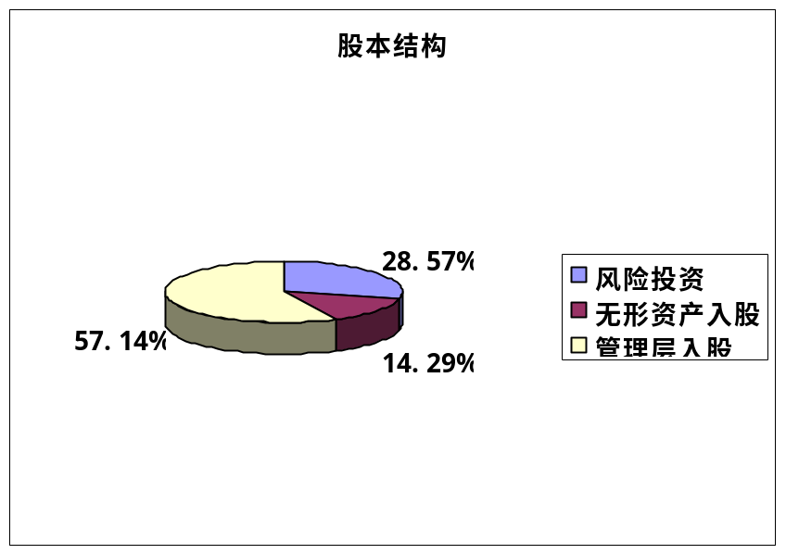
图10-1 西安迅达有限责任公司初期股权结构

10.1.2融资方式
（1）融资方式的选择。公司成立初始阶段将主要面向机构投资者和少数个人进行权益性融资，其中西安理工大学将其专利作价10万元入股，享有公司14.29%的股份；公司管理层7名成员共出资40万元，享有公司57.14%的股份； 户县房地产开发公司20万元，享有公司28.57%的股份。
注：选择股权分配的融资方式的原因
1）创业团队的股权分配将有利用调动创业团队成员的积极性，保证团队的稳定性，提高团队的执行能力，并将有利于企业长期战略发展。
2）西安理工大学投入技术专利出资入股是为了使本公司能够和西安理工大学朱虹图像处理研究室更有机地结合起来，并更充分地利用西安理工大学强大的科研力量、社会关系及行业关系网络，以保证本公司长期稳定地发展。
3）这种融资方式可以形成风险投资商、创业团队、西安理工大学三方面风险共担的局面。能够很好地整合各自的优势资源，调动各方面的主观能动性，使得本公司得以稳定、迅速地发展。
（2）股东权益情况
房地产开发公司具有相当雄厚的资金，可以为公司在前期解决资金有限的问题，对公司的前期发展提供和有力的支持。公司股东权益具体情况如表10-2所示

表10-2股东权益情况表

股东权益项目 | 股东名称 | 出资形式 | 出资额 | 持股比例
风险投资者（28.57%） | 户县房地产开发公司 | 资金入股 | 20 | 28.57%
发起人股本（71.43%） | 西安理工大学 | 技术入股 | 10 | 14.29%
发起人股本（71.43%） | 总经理黄放 | 资金入股 | 5.714 | 8.1625%
发起人股本（71.43%） | 技术研发经理徐超利 | 资金入股 | 5.714 | 8.1625%
发起人股本（71.43%） | 财务经理刘杨 | 资金入股 | 5.714 | 8.1625%
发起人股本（71.43%） | 市场营销部经理张冬 | 资金入股 | 5.714 | 8.1625%
发起人股本（71.43%） | 市场营销部副经理崔帅 | 资金入股 | 5.714 | 8.1625%
发起人股本（71.43%） | 生产客服部经理陈韬 | 资金入股 | 5.714 | 8.1625%
发起人股本（71.43%） | 人力资源部经理战超 | 资金入股 | 5.716 | 8.165%
股东权益合计 | / | / | 70 | 100%

10.2资金运用

公司期初所筹措的资金主要用于期初购置固定资产80000.00元，并满足第一年销售费用、管理费用、研发费用以及货币资金等流动资金466865.00元的需要，固定资产估算表如表10-3，流动资金估算表如表10-4所示

表10-3 固定资产估算表
单位：元
名称 | 件数 | 单价 | 合计
办公用电脑 | 5 | 2000.00 | 10000.00
演示厅用电脑 | 1 | 5000.00 | 5000.00
加工生产设备组合 | 1 | 53700.00 | 53700.00
办公招待桌椅组合 | 1 | 1500.00 | 1500.00
打印及传真机 | 1 | 1800.00 | 1800.00
组合工作间 | 4 | 2000.00 | 8000.00
合计 |  |  | 80000.00

表10-4 流动资金估算表
单位：元
序号 | 项 目 | 合 计
A | 销售费用 | 182865.00
1 | 销售人员工资 | 152865.00
2 | 广告宣传费用 | 30000.00
B | 变动管理费用 | 244500.00
1 | 差旅费及其它 | 10000.00
2 | 办公场地租赁费用 | 25000.00
3 | 管理人员工资 | 196000.00
4 | 办公费 | 1500.00
5 | 注册登记费 | 2000.00
6 | 税金 | 10000.00
C | 研发费用 | 208746.00
1 | 人员工资及福利费用 | 108746.00
2 | 其它 | 100000.00
D | 其他流动资金 | 104300.00
1 | 货币资金 | 104300.00
合 计 |  | 740411.00

10.3资本退出

10.3.1现存的资本退出方式
如果说风险投资的进入是为了取得收益,那么退出则是为了实现收益。 只有退出,风险投资才能重新流动起来，真正实现收益，风险投资家才能将资金投向下一个项目,赚取更多的利润。可以说,策划退出是风险投资家从开始寻找项目时就考虑的问题。目前，风险投资退出方式主要有5种：公开上市、借壳上市或买壳上市、股权转让与回购、公司清算、资本证券化。

10.3.2资本回收计划
要想实现借壳上市，企业必须已经拥有了对上市公司的控制权，而若想实现买壳上市，企业必须先获得对一家上市公司的控制权。由此看来，不管是借壳上市还是买壳上市，公司都必须具有强大的资金保障，而这个条件对于一个新创公司来说很难实现，所以公司决定暂时放弃这种资本退出方式，等到公司发展到一定阶段，具备了所有条件时，公司会考虑采用此方式来实现资本的退出。
风险企业采用资产证券化的方式，既可以让风险资本顺利退出，又可以帮助企业进行再融资，降低风险资本的退出带给企业运营的影响。若外部环境允许，这种方法不失为一种理想的资本退出方式。但是，我国目前的股市不具备自动造血功能，这种方法短时间内在我国实现不了。所以公司暂不考虑这种方法，等到时机成熟时公司会相应地变通，运用此资本退出方式实现资本的顺利回收。
综合考虑宏观、微观等各方面因素后，公司决定同投资者进行友好协商，制定于双方有利的风险投资退出策略，并可选择在专业机构如投资银行、投资咨询公司等协助下完成操作。
（1）股权转让：风险投资方可选择将部分或全部股权转让给除公司管理层外的战略投资人。与公开上市相比，股权转让是一种稳健及时的退出方式。股权转让可以通过投资机构自有的渠道完成，也可以借助专业机构如投资银行、证券公司的收购和兼并部门完成。股权转让的对象可以是国内外企业集团、上市公司、投资机构等。
（2）股权回购：当风险投资公司无法向他人出售所持股份时，有权要求我公司赎回其所持股份。当风险投资者将其股份转让给其他非战略投资人，或者我公司认为该投资人对公司未来发展不利，如：该投资人有恶意收购我公司倾向时，我公司有权要求回购风险投资者所持股份。投资前风险投资方可选择与公司签订《回购协议》。设计回购条款时公司会在原股东承受能力范围内充分保护风险投资方的合理利益。操作时公司将严格按照《回购协议》确定的价格与方式完成回购。
（3）公开上市：由于在国内直接上市程序繁杂、成本高、时间长，公司选择在海外公开上市。新加坡是世界主要金融中心，其交易所管理高效，交易系统简单、自动化， 而且对在创业板上市的公司没有赢利要求，所以公司考虑在海外实现公开上市。风险投资家可通过在公开市场出售其股份实现资本增值。若选择这种方式。
（4）公司清算：虽然说公司清算是公司最不愿意面对的，但是为了保证公司能够始终有效运行，公司在实在不能继续经营下去时会选择公司清算，以实现债权人和投资者的利益。
对公司而言，公开上市能够快速实现资本回收和资本增值，但是考虑公司的发展规模，公司决定在短期将相应地结合股权转让或回购的方式，保证投资者利益的实现。

10.4风险投资方介入管理的程度
由于风险投资方（户县房地产开发公司）不是电子软件之类的公司，对电子软件产品不甚了解，所以风险投资方大力提供资金的支持，同时可以派代表对公司的工作进行监督，监控公司的经营情况，并给出意见和建议。
在公司运作期间，风险投资方可针对项目，围绕产品、营销模式、企业组织管理体系这三项核心内容进行全方位监控。另外，公司希望风险投资方为公司提供有效的增值服务，例如：介绍战略投资者、引入重要战略合作伙伴、为公司挑选关键人才、对公司进行目标监控等。公司愿与风险投资方发展良好的合作关系。

十一、风险及规避
目前迅达面临的政策风险主要包括两个方面：产业政策风险和税收政策风险。针对上述两种风险，公司将以产品质量和技术创新作为自身立足与发展的根本。《关于大力发展民营科技型企业若干问题的决定》国科改字348号文件，鼓励科技型企业自主创业，迅达将可以得到国家和地方政策的大力支持。同时，我们将与相关政府部门保持密切联系，确保能及时获取行业内的各种信息，有利于迅速做出决策，增强企业抗御政策风险的能力。
同时，公司不会把税收优惠政策作为创利的主要保障，而是通过技术创新、产品研发、市场拓展来提高公司的产品和服务收入。所以，即便公司所享受的税收优惠政策发生变化，也不会对公司的整体经营业绩产生重大影响。此外，迅达位于西安国家级高新科技园区内，公司作为高新技术企业，将努力争取国家高新技术企业所得税优惠政策。

11.1市场风险及其规避
市场风险是导致新技术、新产品在商业化、产业化过程中断甚至失败的核心风险之一。本公司的产品上市之后，市场经营方面可能会存在寻求渠道合作(代理商、合作商)失败、产品价格下降、顾客流失、市场份额被竞争对手抢占等经营风险。针对这些风险，公司主要从以合同形式规范与代理商、合作商关系，实现双方的共赢；实行创名牌战略，以提供更优质的产品、更优秀的客户服务来吸引和留住顾客；致力于以技术和管理优势降低研发成本，提高产品性能价格比，从而进行风险规避。

11.2技术风险及其规避
迅达在创立初期将公司定位为一家同时提供软件产品研发、销售和服务的混合型公司，公司管理层分别制定了期初的产品研发计划和中、长期发展规划，在软件产品研发过程中，主要会存在以下风险：产品研发失败、同类竞争产品提早推向市场、技术创新风险等，我们主要从以下方面来进行规避：
一是进一步加大科技投入，加快产品的研发，为科研人员创新和改进产品提供有利环境，以公司拥有的核心技术保持公司产品的先进性，技术人员要不断地进行知识创新和观念创新。密切关注国内外相关专利的申报情况和新产品科技动态，及时调整本项目产品的研发方向和战略。
二是在产品研发过程中寻求企业技术战略联盟，共同进行产品研发，从而降低研发失败的风险和防范技术创新风险。因为企业技术战略联盟首先分散了可能存在的风险。其次,它将两个或者多个企业联合起来,企业之间的产业链，使技术创新风险概率大大降低。

11.3知识产权风险及其规避
从公司产品的知识产权方面考虑，可能会有一些来自后进入市场者的模仿、盗版等行为的出现，这种行为将会给迅达带来较大的负面影响，导致公司部分市场份额的丧失、盈利能力下降等等。针对此类情况，公司将主要通过政府相关部门协助、技术加密等方式规避风险。同时进行商标的注册和登记，树立公司品牌，规避模仿和盗版。

11.4财务风险及其规避
企业经营的目的是为了赢利，必然围绕着采购、制造、销售的运营轨道进行，在经营过程中必然面临风险，从而给财务带来一定的风险。财务风险存在于财务工作的各个环节，任何环节的工作失误都可能会给企业带来财务风险，在我们的生产经营过程中，我们所面临的财务风险主要有筹资风险和资金回收风险。
对于资金回收风险的规避，我们将通过事前预防、事中监控、事后收账，对应收账款进行全过程、全方位管理。公司定期对主要客户的信用状况进行评估，建立健全的内控制度；通过规范销售、加大催收力度等有关措施，协调好与客户的关系，提高应收账款周转率，加快资金周转速度，尽量避免或减少应收账款引起的呆坏账风险。在初期，我们可以放宽信用条件，允许较大额的应收账款出现，但中、后期，我们将会建立严格的制度，严格信用条件，最大程度上缩短应收账款回收期，避免呆账、坏账的产生，对于能提前收回的应收账款，我们将给予一定的信用折扣，以此鼓励债务人尽早还款。

11.5核心技术人员流失风险及其规避
公司内部研发人员和客服人员为公司核心技术人员，本公司核心技术人员掌握公司的所有关键技术，对公司现在和将来的技术创新与改进起着重要的作用。虽然上述人员具有很大的创业热情，但仍然存在某些特定条件下的流失风险。
为了防止核心技术人员的流失，迅达从成立开始，一直非常注重内部员工的激励。首先作为创业成员除支付现有工资外，还拥有公司一定比例的股份成为公司股东，同时制定富有成效的激励制度对核心技术人员进行激励，公司分期给员工派送奖金和其他福利。此外，公司非常注重员工自身素质的提高，定期为员工提供培训深造的机会。同时公司和所有参与公司技术开发的人员签署《公司保密协定》，协议规定研发人员和客服人员在离开公司后2年内不可以从事同行业的工作，对违反该协定的，公司将以法律的形式实施自己的权力为公司挽回损失。

附件一

员工行为准则
（1）基本准则
员工在工作中应注重客户利益，注意行为细节，时刻维护公司形象和利益。
① 工作观念
a 开放的心态：共享资源和开放自我是团队合作的基础。无论在个人与个人之间，还是部门与部门之间，团结、沟通都是永恒的主题。在个人之间或团队之间进行批评与自我批评并不意味着不团结，相反意味着谦逊、负责和进取。
b 宽广的胸怀：要真心承认并赞赏其它成员的劳动成果；容忍不同的想法和不碍大局的小毛病。狭隘的嫉妒、抱怨丝毫无益于问题的解决，应该以适当方式不断地观察和解决矛盾；应勇敢地接受压力和挑战，主动沟通和快乐地工作。
c 主人翁意识与责任感：本着对公司负责、对客户负责、对个人负责的精神，主动承担工作，不推诿责任，主动完成上级主管部门和领导交给的各项任务。
d 容忍失败和勇于创新：不要以成败论英雄，要在一定的范围内鼓励创新，容忍失败，并在自己和他人的成功或失败中汲取经验；要学习一切有益于公司发展的优秀成果，挖掘个人创新潜力，推进公司管理与技术创新。
e 正确理解和发扬团队精神：团队精神讲求的是团队成员的协作与共进；团队精神并不等于“老好人”，团队合作也并不意味着没有冲突，正确地处理冲突有利于个人和团队的成长；团队中应遵循“优胜劣汰”和“一切为了人才、为了一切人才、为了人才的一切，但决不过度迁就人才”的原则。
f 遵守作业流程，养成良好习惯：规范的作业流程是保证产品与服务质量的重要手段；良好的习惯将使客户、团队与个人受益无穷。每一个员工都应切实按照流程的规定来进行作业，每一个员工都应向良好的习惯看齐，且永不屈从于陋习。
g 其他优秀品质：谦虚，不恃才傲物；勤奋，不贪图安逸；胜不骄、败不馁；诚实、进取、开拓。
② 工作纪律
a 遵守国家法律、法规和公司各项规章制度；
b 执行公司奖励、处分、晋升、调离等决定；
c 爱护公司财产、维护办公环境；
d 按公司的工作流程、规范和标准开展工作，对外的传真和报告等必须采用统一格式；
e 自觉维护公司形象，不传播和散布不利于公司的言论；
f 不从事任何兼职活动；
g 严守公司机密，不得擅自对外泄漏公司经营、管理等信息；
h 未经公司法人代表授权和批准不准从事下列活动：以公司名义考察、谈判、签约、提供担保和证明、对新闻媒体发表意见、消息；代表公司出席公众活动等；
i 其他：不准索取或收受业务关联单位的利益，不得收受回扣；不得利用职权和职务牟取私利。
③ 工作礼仪
a 员工必须保持仪表整洁和良好的精神状态；
b 服装应清洁、方便，不追求过度修饰；
c 在公司内应保持优雅的姿势和动作，对人礼貌、大方；
d 尽可能为同事创造方便，言行举止不得影响他人工作。
④ 现场规定
a 员工上班须提前五分钟到达工作岗位，做好办公准备
b 员工在上班时间不准擅离工作岗位；
c 公共卫生由公司统一安排专人定期打扫，员工需自觉维护公共卫生；
d 保持办公室安静，个人卡座内环境整洁，写字台面整齐有序；
e 使用电话简明扼要，使用办公用品节俭；
f 员工会客，须在公司指定地点和时限内礼貌接待；
g 办公场地严禁吸烟；
h 下班前要检查门窗和空调、电脑等电源是否关好；
（2）人事制度
①员工的招聘
a 新员工招聘坚持精简、高效的原则。
b 各部门负责人根据工作需要向人力资源部提出用人需求，提交公司办公会审批后由人力资源部具体执行招聘工作。
c 应聘者经过公司笔试、面试等规定程序合格者方可进行试用，特殊情况需由总经理批准。
d 员工报到需提交身份证、学历、职称证书的复印件及两张一寸免冠彩色照片、担保书（如需要）等个人资料。
报到程序：新聘员工持 “录用通知书”在指定时间到人力资源部报到，办理入职手续。具体为：提交个人资料和《体检表》；签订公司“试用协议”和“保密合同”；填写《员工情况登记表》，领取办公用品和资料，确定办公位；参加岗前培训；由部门经理指定师傅并签定《师徒协议》。
② 招聘过程
a 招聘人员所应具备条件：
良好的领导能力和沟通技巧，奉献精神、观察力及对组织和员工需求的敏感性，与于各级领导和员工沟通的能力，对行动的坚定信念，良好的判断力立足于事实作决定，关于组织运作规律及员工行为模式的专业知识，对成本具有敏感性，当成经营一个利润中心来操作，对组织决策和动态具有敏感性，并参与那些影响员工及组织目标的决策制定，对于员工的生产力和健康有关的法律法规、政策、操作及程序的知识。
b 招募过程：
员工清册：
年龄 性别 籍贯 种族 宗教信仰 婚姻状况 残疾 教育程度 职务/专业 院系/地址 年薪 薪资级别/变动 工龄 考评以及培训/技术。
职务空缺预计：
分析员工的年龄，尤其是中高层，就要制定计划、准备雇佣、培训、开发或提升年轻人，让他们将来能胜任领导的职责；制定组织扩展的计划，按照时间表来系统地寻求人才。
工作描述：参考各级人员职责说明表。
工作说明书：参考各级人员职责说明表。
招募：
内部招募，调查企业内部从现有的员工中进行调动、晋升或暂借。在员工清单中进行筛选，要注意公平性，文化差异和候选人的条件，增加员工的多样性。
外部招募，利用外部资源选拔合适的人才。如:中介机构，猎头公司，人才市场。
选拔：
上岗引导和接纳：企业的整体组织结构图，部门的组织结构图，价值观及企业和部门的目标，当前实现企业和部门目标的计划，行为准则，福利待遇（保险、医疗保险、病假、假期、节庆、教育培训、薪酬、娱乐及社交聚会），企业和部门的设备、设施。
培训和开发：参考（f）所述
绩效管理：参考（g）种所述
晋升和调动：
晋升和调动应适才适用，从而提高其技术、能力及兴趣。既让员工有机会发展习得新的技术，又能增强其成就动机；应具有成本效益观念，内部晋升比外部招聘成本更低；可缩短试用期，因为内部候选人熟悉组织、工作及所需的技能；可规划未来，因为了解员工的工作经历有利于计划继任的人选晋升和调动的缺点；管理人员不愿放走得力干将；没有上岗引导和培训的时间，因为新的部门需要能倾力投入的创始人；近亲繁殖太多会产生不利影响，相反，外来者常会引入新观念。
报酬福利：
员工应清楚行动的目标及其报酬，员工应清楚绩效的标准及其量化的方式，工作目标应具有挑战性现实性可行性及可测量性。报酬系统的目的就是应付给员工公平的、相称的报酬。报酬系统应同工作要求直接挂钩，根据员工的绩效进行评估而不是同别的员工相比。
c 试用与转正
试用期一般为两个月，试用期结束前提交转正申请表。试用期内双方解除劳动合同需提前七天通知对方。试用期表现优秀者可提前转正。
d 辞退
总经理的任职资格和任免程序
1) 公司总经理为自然人,无需持有公司股份。
总经理每届任期三年。任期届满,可连聘连任。总经理在任期届满前,董事会不得无故解除其职务。
2) 公司总经理由公司董事会聘任或解聘。
3) 公司总经理任职应当具备下列条件：
（一） 具有较丰富的经济理论知识、管理知识及实践经验, 具有较强的经营管理能力；
（二）具有调动员工积极性、建立合理的组织机构、协调各种内外关系和统揽全局的能力；
（三）具有一定年限的企业管理或经济工作经历,精通本行,熟悉多种行业的生产经营业务和掌握国家有关政策、法律、法规；
（四）廉洁奉公、民主公道；
（五）年富力强,有较强的使命感和积极开拓的进取精神；
（六）遵守法律、行政法规和公司章程的规定,履行诚信和勤勉的义务。
其他员工的辞退是指根据相关的规章制度或聘用协议，由公司决定终止员工的聘用关系的行为。
e 劳动合同管理
1) 公司劳动合同参照劳动局制定的标准劳动合同文本；
2) 劳动合同期限一般为一年，可续签；若未续签，则原劳动合同自动终止；
3) 劳动合同期未满员工提出辞职的，须提前一个月书面通知公司；
4) 公司提前解除劳动合同时，需提前一个月书面通知员工；
5) 员工如有违法行为或严重违反公司规定行为，公司予以辞退，无需提前通知；
6) 为了不断提高员工的综合业务能力水平，给个人提供成长和发展的机会，同时保持与提高公司整体实力，公司将对全体员工有计划、有目标、有重点地进行基本技能、业务、专业知识和行为规范等方面的教育培训和考核；
7) 在员工签署劳动合同时，交一份本人的身份证复印件，以及本市户口的担保人情况；
8) 在双方解除劳动合同以后，该员工在三个月内不得在同行业公司就职。
f 培训
培训形式：职前教育培训、在职教育培训、选送教育培训等。
培训内容：
1、职前教育培训
1） 公司基本情况、员工手册、员工岗位职责制度；
2） 公司管理体系培训；
3） 部、室间日常工作流程及协调,部、室日常工作指引；
4） 财务管理制度培训；
5） 业务规范、工作流程指引。
2、在职教育培训
1) 软件开发、及相关专业知识、技能培训；
2) 管理知识、技能、技巧培训；市场运作技巧；
g 考评
考评的具体执行办法参见公司《规章制度》之“绩效考核实施办法”。
1) 考评目的：促进管理、发现人才、薪酬挂钩、考评依据。
2) 考评原则：考评应遵循明确公开、一致性、客观公平、及时反馈的原则。
3) 考评等级：优秀、良好、称职、不称职四个等级。
4) 考评类别：部门考评与个人考评；月度考评与年度考评。
5) 考评与薪酬：
除销售人员外的所有员工工资制度：
优秀：90以上；良好：80-90；称职：60-80；不称职：60以下；
60分以上给予奖金，60分以下不予以奖励，只发基本工资。
员工工资=基本工资+岗位理论奖金*考评成绩%；
h 激励
1) 对技术创新者，公司给予其团队或者个人一定技术产权，让团队或个人分享一定比例的技术创新收益。
2) 对工作业绩突出，口碑良好的员工，进行晋升或加薪。员工工作业绩与员工级别、薪资及福利等挂钩。
3) 公司投入充足的研发资金，提供舒适的研发空间，给研发团队和个人充分展示才能的机会。
4) 定期选派工作业绩突出者进行带薪休养和深造学习。
5) 在研发技术员工和普通操作员工中，定期举行考核、评比。对考核优秀者，可提升级别或给予物质奖励；对考核不及格者，可予以降低级别或予以解聘。
6) 高级研发技术人员可参与公司相关决策。
7) 公司员工不积极工作、不维护公司形象、业绩差者，可予以提前解聘。
i 晋升和调动
每年6月份、1月份进行工资级别升降评定。根据员工个人半年来的月考评结果及升降级规定,由总经理委员会确定是否升级或降级。
1) 公司以员工业绩及能力作为晋升参考标准，对有突出贡献和重大技术革新者，可予以破格提升。
2) 公司研发技术员工，实行高级研发员、一般研发员，级别与工资及福利待遇等制度挂钩，级别越高，待遇越高。
3) 对于管理人员，根据管理业绩及工作任务完成情况，逐步提升。
j 考评结果反馈
月度考评和年度考评如有异议，员工有权按公司规定的申诉渠道进行申诉。任何人不得因不服评议结果扰乱正常生产秩序和公司领导的工作。
k 薪酬
一般员工的收入主要由月薪和年终奖组成，月薪与员工月度考评等级挂钩。员工薪金应缴纳的个人所得税由个人负担，每月在薪金中扣除，公司统一代缴。
一般不设项目奖。对特殊贡献者，经过总经理委员会讨论通过可给予总经理特别奖。
奖金发放分两种形式：现金、内部股。

有限责任公司登记审批程序
一、办事依据：《公司法》
二、具备条件：企业名称预先核准
三、前置审批环节：企业名称预先核准
四、需提交的基本文件和材料：
1.公司住所证明
2.有限（股份）公司章程
3.公司董事长签署的公司设立登记申请书
4.全体股东指定代表或共同委托代理人的证明
5.法律、行政法规规定设立有限责任公司必须报经审批的，国家有关部门的批准文件
6.国务院证券管理部门的批准文件（募集设立的股份有限公司）
7.具有法定资格的验资机构出具的验资证明
8.股东的法人资格证明或者自然人证明
9.公司董事、监事、经理的姓名、住所文件、以及委派、选举或者聘用的证明
10.公司法定代表人任职文件和身份证明
11.企业名称预先核准通知书
12.经营范围中有法律、行政法规规定必须报经审批的项目的，国家有关部门的批准文件
五、审批时限： 材料、手续齐备的，5日内办理完毕。
六、受理审批部门:工商局

